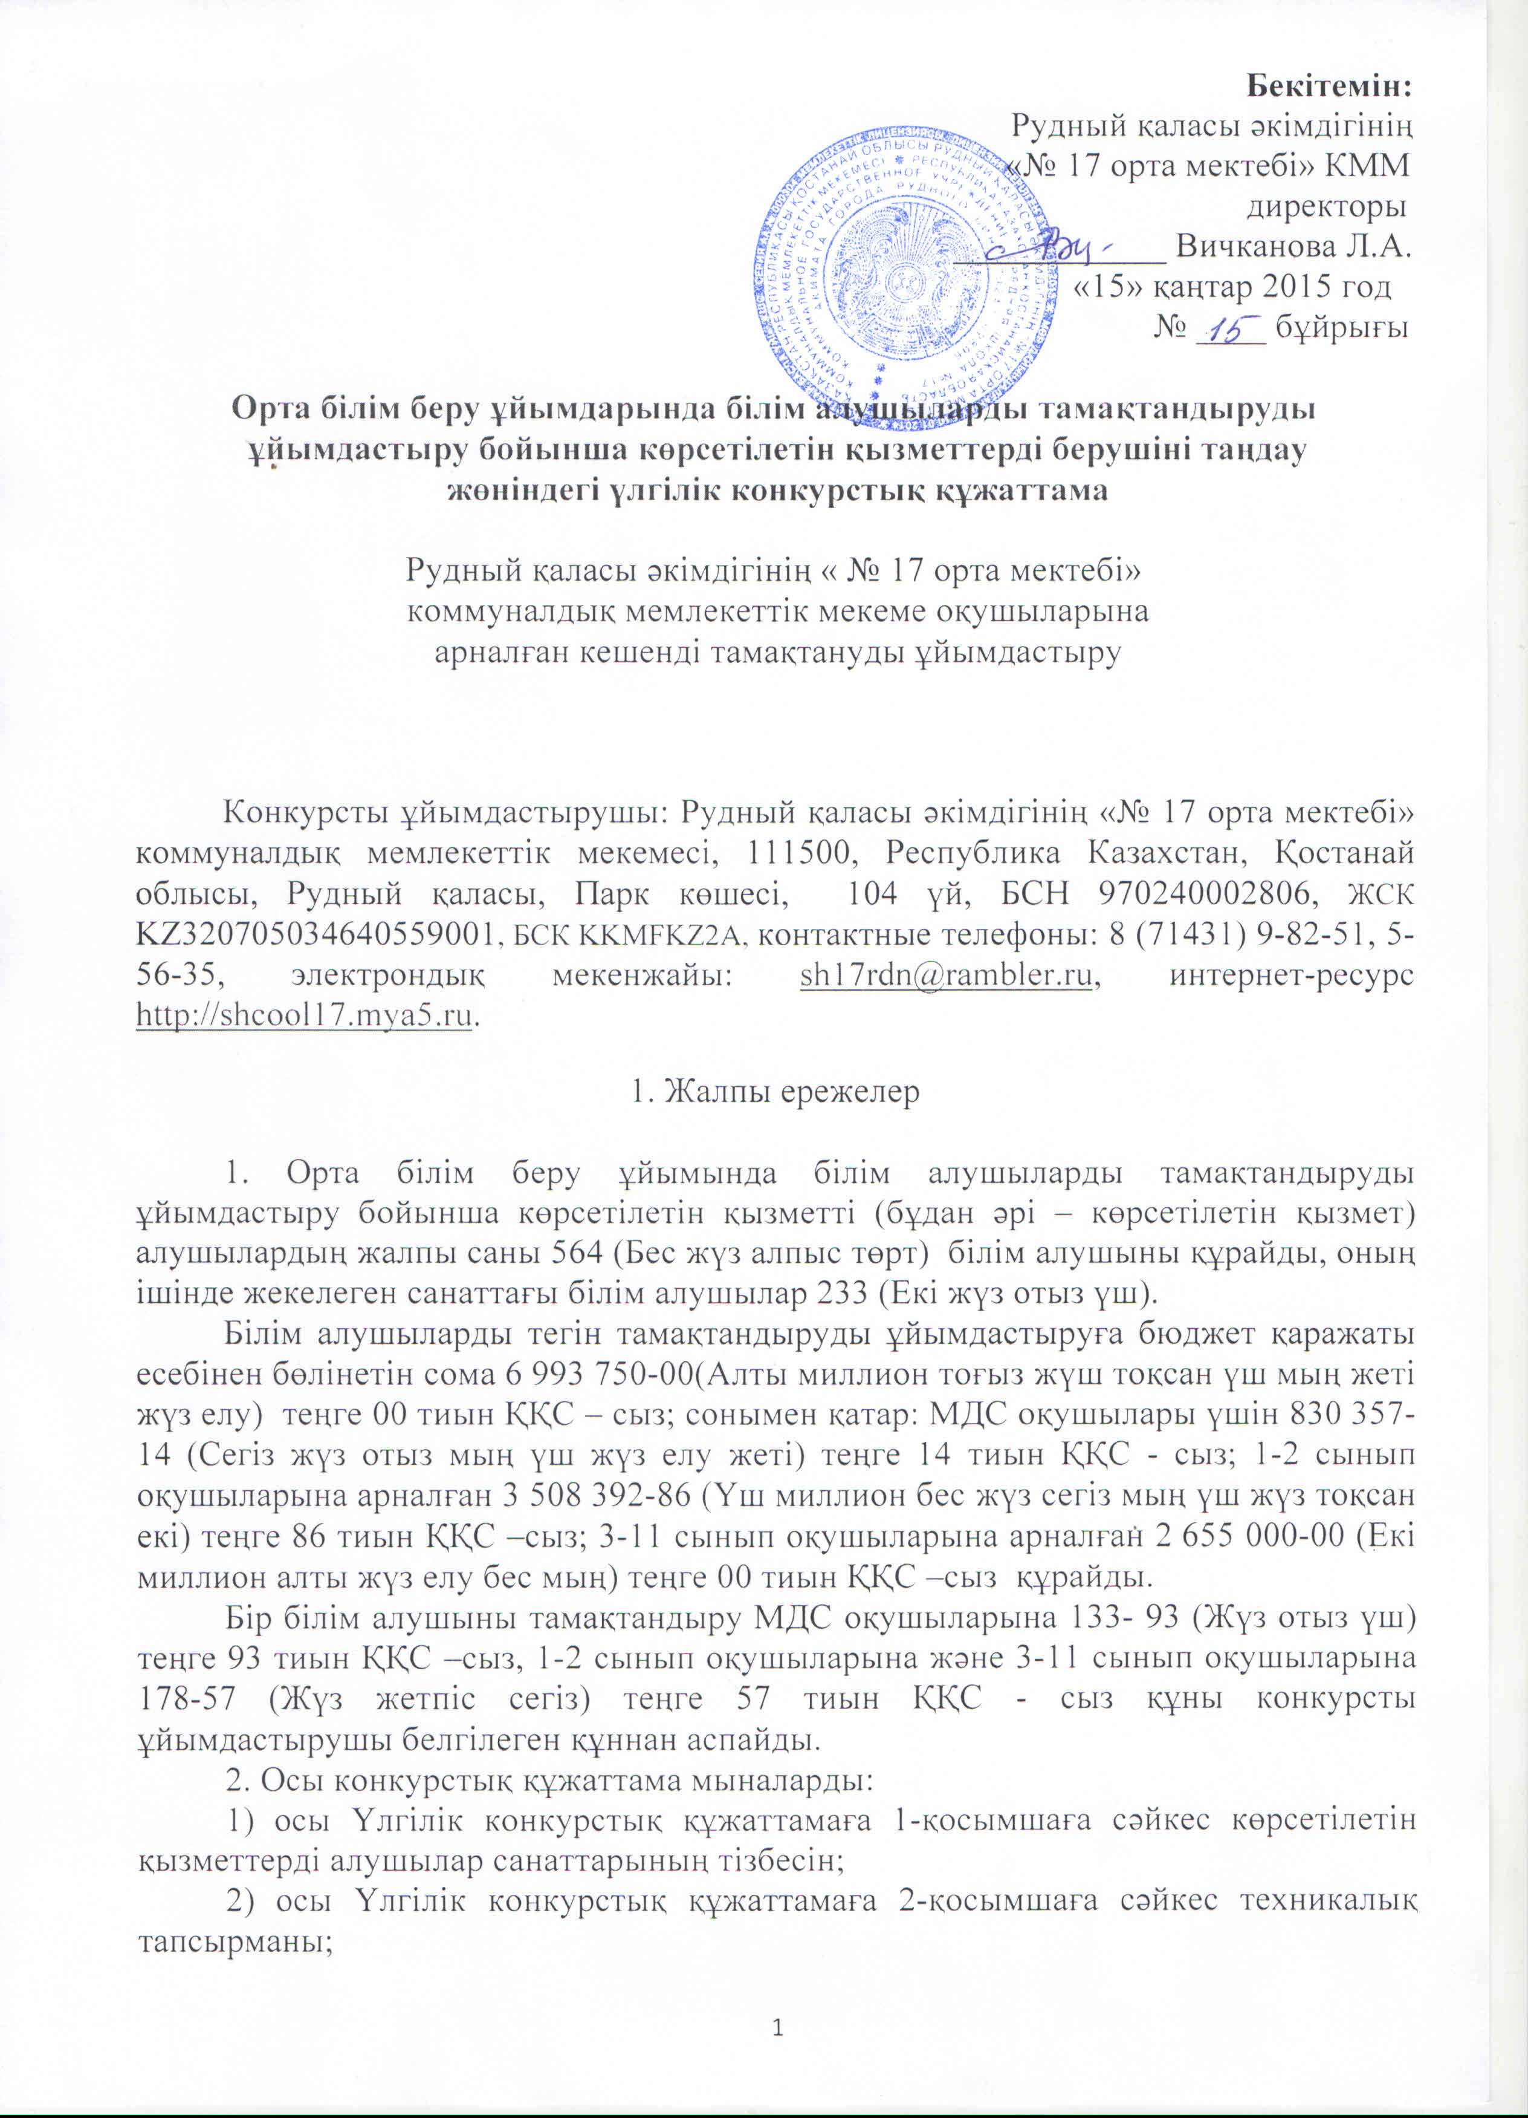

3) осы Үлгілік конкурстық құжаттамаға 3, 4-қосымшаларға сәйкес заңды және жеке тұлғалар үшін конкурсқа қатысуға арналған өтінімді;

4) осы Үлгілік конкурстық құжаттамаға 5-қосымшаға сәйкес әлеуетті өнім берушінің біліктілігі туралы мәліметтерді;

5) осы Үлгілік конкурстық құжаттамаға 6-қосымшаға сәйкес неғұрлым сапалы қызмет көрсетуді ұсынатын конкурс жеңімпазын айқындау үшін критерийлер тізбесін қамтиды.

3. Конкурсқа қатысуға ниет білдірген әлеуетті өнім беруші конкурсқа қатысуға өтініммен қоса орта білім беру ұйымдарының білім алушыларын тегін тамақтандыруды қамтамасыз ету үшін бюджет қаражаты есебінен бөлінген соманың бір пайызы мөлшерінде конкурсқа қатысуға арналған өтінімді қамтамасыз етуді:

1) конкурсты ұйымдастырушының (тапсырыс берушінің) мынадай банк шотында ЖСК KZ320705034640559001, БСН 970240002806, БСК KKMFKZ2A, «ҚР Қаржы министрлігінің Қазынашылық Комитеті »ММ банк атауы.

2) осы Үлгілік конкурстық құжаттамаға 7-қосымшаға сәйкес банктік кепілдік нысанында енгізеді.

2. Әлеуетті өнім берушілерді конкурс туралы хабардар ету

4. Конкурсты ұйымдастырушы конкурстық құжаттама бекітілген күннен бастап күнтізбелік бес күн ішінде, бірақ әлеуетті өнiм берушiлер конкурсқа қатысуға өтiнiмдер беретін соңғы күнге дейін кемiнде күнтiзбелiк жиырма күн қалғанда Орта білім беру ұйымдарында білім алушыларды тамақтандыруды ұйымдастыру бойынша көрсетілетін қызметтерді берушілерді таңдау қағидаларының 2-қосымшасына сәйкес нысан бойынша интернет-ресурста <http://shcool17.mya5.ru> конкурс туралы хабарландыруды орналастыру арқылы әлеуетті өнім берушілерді хабардар етеді.

5. Конкурстық құжаттаманың көшірмелері интернет-ресурста <http://shcool17.mya5.ru> орналастырылады және ол әлеуетті өнім берушілерге қағаз түрінде беріледі.

6. Конкурстық комиссияның хатшысы конкурс қатысушыларына конкурстық құжаттаманың қағаз түріндегі көшірмелерін қол қойғызып береді және деректерді конкурстық құжаттаманың көшірмесін алған тұлғаларды тіркеу журналына енгізеді.

7. Тұлғаларды тіркеу журналында конкурс атауы мен өткізу мерзімі, әлеуетті өнім берушінің не заңды тұлға өкілінің тегі, аты, әкесінің аты, жеке куәлігінің нөмірі, орналасқан жері мен байланыс телефондары, конкурстық құжаттама көшірмесін алу уақыты мен күні көрсетіледі.

8. Тұлғаларды тіркеу журналы тігіледі, беттері нөмірленеді, соңғы парағы конкурсты ұйымдастырушының мөрімен бекітіледі.

3. Конкурсқа қатысуға конкурстық өтінімді ресімдеу

9. Конкурсқа қатысуға өтінім:

1) осы Үлгілік конкурстық құжаттамаға 3, 4-қосымшаларға сәйкес мемлекеттік және орыс тілдерінде жасалған және әлеуетті өнім берушінің қолы қойылып, мөрімен куәландырылған өтінімді;

2) конкурстық құжаттаманың талаптарына сәйкес әлеуетті өнім беруші құжаттарының тізбесін қамтиды:

заңды тұлғалар үшін құқықтық қабілеттілігін (заңды тұлғаны мемлекеттік тіркеу туралы куәліктің көшірмесі немесе анықтама, заңнамада белгіленген тәртіппен бекітілген жарғы көшірмесі), жеке тұлғалар үшін – азаматтық қабілеттілігін (кәсіпкерлік субъектісі ретінде тіркелгені туралы құжат, жеке куәлігінің көшірмесі) растайтын нотариат куәландырған құжаттар;

осы Үлгілік конкурстық құжаттамаға 8-қосымшаға сәйкес әлеуетті өнім берушіге қызмет көрсететін банктің немесе банк филиалының банктің (банк филиалының) бірінші басшысының немесе оның орынбасарының қолы қойылып, банк мөрі бар әлеуетті өнім берушінің Қазақстан Республикасы Ұлттық Банкі Басқармасының қаулысымен бекітілген Екінші деңгейдегі банктердегі, кредиттік серіктестіктердегі және ипотекалық компаниялардағы бухгалтерлік есеп шоттарының үлгі жоспарына сәйкес банктің немесе банк филиалының алдындағы міндеттемелерінің барлық түрлері бойынша анықтама берілген күннің алдындағы үш айдан көп созылған мерзімі өткен берешектің жоқтығы туралы анықтаманың түпнұсқасы (егер әлеуетті өнім беруші бірнеше екінші деңгейдегі банктердің немесе филиалдардың, сондай-ақ шетелдік банктің клиенті болып табылса, осы анықтама осындай банктердің әрқайсысынан ұсынылады). Анықтама конкурстық өтінімдер бар конверттер ашылатын күннің алдындағы бір айдан кешіктірілмей алынуы тиіс;

конкурстық өтінімдер бар конверттерді ашу күнінің алдындағы бір айдан кешіктірмей алынған үш айдан астам салық берешегінің, міндетті зейнетақы жарналары және жинақтаушы зейнетақы қорларына әлеуметтік аударымдар бойынша берешегінің жоқ екені туралы (төлеу мерзімі Қазақстан Республикасының заңнамасына сәйкес кейінге қалдырылған жағдайларды қоспағанда) салық органы басшысының не орынбасарының қолы қойылып, мөрімен бекітілген не e-gov электрондық үкіметі порталы арқылы алынған салық органының белгіленген нысандағы анықтамасының түпнұсқасы;

бар болса ҚҚС (қосылған құн салығы) бойынша есепте тұрғаны туралы куәліктің көшірмесі;

осы Үлгілік конкурстық құжаттамаға 7-қосымшаға сәйкес конкурсқа қатысуға банктік кепілдік немесе кепілдік берілген ақшалай жарна түрінде өтінімді қамтамасыз етуді растайтын құжаттың түпнұсқасы;

осы Үлгілік конкурстық құжаттамаға 2-қосымшаға сәйкес көрсетiлетiн қызметтердiң сапалық және сандық сипаттамалары айқындалған техникалық тапсырма. Техникалық тапсырмада міндетті тәртіппен оқушыларды сапалы, теңгерімделген және қауіпсіз тамақтандыруды қамтамасыз ету үшін талап етілетін перспективалық мәзір көрсетіледі;

осы Үлгілік конкурстық құжаттамаға 5-қосымшаға нысан бойынша қызметкерлердің біліктілігі туралы мәліметтер.

4. Конкурсқа қатысуға өтінімді беру тәртібі

10. Конкурсқа қатысуға өтінімдерді конкурсқа қатысушылар конкурсты ұйымдастырушыға қолма-қол немесе почта байланысын пайдалана отырып:

111500, Қазақстан Республикасы, Қостанай облысы, Рудный қаласы, Парк көшесі,104,бухгалтер кабинетіне, бухгалтер И.С.Пигида 2015 жылдың 04 ақпанына 16.00 дейін кіреді. (өтінімдерді қабылдау аяқталатын күн мен уақытты көрсету) қоса алғанда мерзіміне дейін (конкурсты ұйымдастырушының толық почта мекенжайы, кабинет нөмірі, конкурстық құжаттаманы қабылдау мен тіркеуге жауапты адамның Т.А.Ә. көрсету) береді.

11. Конкурстық комиссияның хатшысы өтінімдері бар конверттерді қабылдайды және өтінімдерді тіркеу журналына конкурсқа қатысуға өтінім берген әлеуетті өнім беруші туралы мәліметтерді енгізеді.

12. Конкурсқа қатысуға өтінімдерді тіркеу журналында өткізу мерзімі туралы, конкурсты ұйымдастырушы, әлеуетті өнім беруші жөнінде мәліметтер, атауы мен почта мекенжайы, ЖСН, жеке куәлігі, өтінімді тіркеу күні мен уақыты көрсетіледі.

Көрсетілген журналға өтінімдерді тіркеуден бас тарту себебін көрсете отырып, әлеуетті өнім берушілер туралы мәліметтер енгізіледі.

Конкурсқа қатысуға өтінімдерді тіркеу журналы конкурстық құжаттама көшірмелерін алған адамдарды тіркеу журналына ұқсас ресімделеді.

13. Конкурсты ұйымдастырушы бекіткен мерзім өткеннен кейін ұсынылған өтінімдер тіркелуге жатпайды және әлеуетті өнім берушілерге қайтарылады.

5. Конкурс өтінімдері бар конверттерді конкурстық комиссияның ашуы

14. Конкурстық комиссия конкурсқа қатысуға өтінімдері бар конверттерді ашуды конкурстық құжаттамада конкурсты ұйымдастырушы көрсеткен күні, уақыт пен орында конкурстық комиссия мүшелерінің қатысуымен өткізеді.

15. Конкурстық комиссияның төрағасы қатысушыларға конкурстық комиссияның құрамы, белгіленген мерзімде конкурсқа қатысуға өтінімді ұсынған әлеуетті өнім берушілердің саны туралы хабарлайды.

16. Комиссия хатшысы конкурсқа қатысуға өтінімді ұсынған тұлғаларды тіркеу журналына енгізілген мәліметтерді жариялайды және әлеуетті өнім берушілердің конкурсқа қатысуға өтінімдері бар конверттерін ашады.

17. Конкурсты ұйымдастырушының хабарландыруында белгіленген мерзімде ұсынылған конкурсқа қатысуға өтінімдері бар конверттер ашылуға жатады.

18. Конверттерді ашу хаттамасы Орта білім беру ұйымдарында білім алушыларды тамақтандыруды ұйымдастыру бойынша көрсетілетін қызметтерді берушілерді таңдау қағидаларының 3-қосымшасына сәйкес ресімделеді, оған конкурстық комиссияның мүшелері әрбір парағына және соңына қолын қояды және әлеуетті өнім берушілердің өтінімдері бар конверттер ашылған күннен бастап күнтізбелік үш күннен кешіктірмей интернет-ресурста <http://shcool17.mya5.ru>. орналастырылады.

6. Конкурстық өтінімдерді қарау

19. Комиссия өтінімдер бар конверттер ашылған күннен бастап күнтізбелік бес күн ішінде конкурсқа қатысуға рұқсат беру үшін өтінімді толықтығы және конкурстық құжаттамаға сәйкестігі тұрғысынан қарайды.

20. Конкурсқа қатысуға өтінімдер ұсынған, конкурстық құжаттама талаптарына сәйкес келмейтін әлеуетті өнім берушілер конкурсқа жіберілмейді.

21. Конкурстық комиссия конкурстық құжаттама талаптарына сәйкес келмейтін әлеуетті өнім берушілерді айқындайды және оларды конкурсқа қатысушылар ретінде таниды.

22. Отырыс конкурсқа рұқсат беру туралы хаттамамен ресімделеді, оның әрбір парағына және соңына конкурстық комиссияның барлық мүшелері қолын қояды.

23. Комиссия Орта білім беру ұйымдарында білім алушыларды тамақтандыруды ұйымдастыру бойынша көрсетілетін қызметтерді берушілерді таңдау қағидаларының 4-қосымшасына сәйкес өзінің шешімін конкурсқа рұқсат беру хаттамасымен ресімдейді.

Қол қойылған конкурсқа рұқсат беру хаттамасы комиссия отырысы өткен күннен бастап күнтізбелік екі күннен кешіктірмей интернет-ресурста <http://shcool17.mya5.ru> орналастырылады.

24. Конкурсты ұйымдастырушы неғұрлым сапалы көрсетілетін қызметті ұсынатын конкурс жеңімпазын айқындау үшін өнім берушіні таңдау критерийлерін көздейді.

25. Комиссия конкурсқа қатысуға рұқсат беру хаттамасы жарияланған сәттен бастап күнтізбелік екі күн ішінде осы Үлгілік конкурстық құжаттамаға 6-қосымшаға сай өлшемдерге сәйкес жеңімпазды айқындау үшін рұқсат берілген әлеуетті өнім берушілердің өтінімдерін бағалайды және салыстырып тексереді.

26. Конкурстық комиссияның өтінімді конкурстық құжаттама талаптарына сәйкестендіруге байланысты әрекетіне жол берілмейді.

Өтінімді сәйкестендіру деп конкурстық комиссияның өтінімді жетіспейтін құжаттармен толықтыруға, құжаттарды алмастыруға, тиісінше ресімделмеген құжаттарды дұрыстауға бағытталған әрекеті түсініледі.

27. Егер неғұрлым үздік сипаттамалары бар көрсетілетін қызмет ұсынылған жағдайда, әлеуетті өнім берушінің техникалық тапсырмасының конкурстық құжаттамада көрсетілген техникалық тапсырмаға сәйкес болмауына жол беріледі.

28. Барынша көп балл жинаған және басқа әлеуетті жеткізушілермен салыстырғанда міндеттемелерді ең үздік орындау шарттарын ұсынған әлеуетті өнім беруші конкурс жеңімпазы болып танылады.

Егер конкурста конкурстық құжаттаманың талаптарына сәйкес өтінімді ұсынған және Орта білім беру ұйымдарында білім алушыларды тамақтандыруды ұйымдастыру бойынша көрсетілетін қызметтерді берушілерді таңдау қағидаларының талаптарына сәйкес келетін бір әлеуетті өнім беруші қатысқан жағдайда, ол конкурс жеңімпазы болып танылады.

29. Конкурстық комиссияның төрағасы, ол болмаған жағдайда төраға орынбасары конкурстық комиссияның отырысына қатысып отырған тұлғаларға конкурс нәтижелері мен жеңімпазын жариялайды.

30. Конкурс қорытындылары туралы хаттама Орта білім беру ұйымдарында білім алушыларды тамақтандыруды ұйымдастыру бойынша көрсетілетін қызметтерді берушілерді таңдау қағидаларының 5-қосымшасына сәйкес ресімделеді, оған комиссияның мүшелері әрбір парағына және соңына қолын қояды.

31. Конкурс қорытындылары туралы хаттамаға қол қойылған күннен бастап екі жұмыс күні ішінде конкурсты ұйымдастырушы конкурс қорытындылары туралы хаттаманы интернет-ресурста <http://shcool17.mya5.ru>. орналастырады.

32. Әлеуетті өнім беруші конкурсқа қатысуға өтінімді қамтамасыз етуді ол конкурс жеңімпазы ретінде айқындалған жағдайда шарт жасасудың және шартты орындаудың қамтамасыз етуін енгізудің кепілі ретінде енгізеді.

33. Әлеуетті өнім беруші конкурсқа қатысуға өтінімді қамтамасыз етуді конкурсқа бөлінген соманың бір пайызы көлемінде енгізеді.

34. Әлеуетті өнім беруші осы Үлгілік конкурстық құжаттамаға 7-қосымшаға сәйкес банктік кепілдік немесе кепілдік берілген ақша жарнасы түрінде конкурстық өтінімді қамтамасыз етуді енгізеді, ол конкурсты ұйымдастырушының банк шотына енгізеді.

35. Өтінімді қамтамасыз етудің қолданылу мерзімі – конкурс өтінімінің қолданылу мерзімінен кем емес.

36. Қамтамасыз етуі жоқ конкурсқа қатысуға өтінімдерді конкурстық комиссия кері қайтарады.

37. Әлеуетті өнім берушінің тұтастай алғанда, үшінші тұлғаларда не конкурсқа қатысуға өтінім мерзімінің аяқталуына дейін енгізілген кепілдік берілген ақша жарнасы бөлігінде талап ету құқығының туындауына әкелетін іс-қимылдарына жол берілмейді.

38. Конкурсты ұйымдастырушы конкурсқа қатысуға өтінімді қамтамасыз етуді мынадай:

1) жеңімпаз деп айқындалған әлеуетті өнім беруші шарт жасасудан жалтарған;

2) конкурстың жеңімпазы шарт жасасып, конкурстық құжаттамада белгіленген шарттың орындалуын қамтамасыз етуді енгізу және (немесе) енгізу мерзімдері туралы талаптарды орындамаған не уақтылы орындамаған жағдайларда қайтармайды.

39. Конкурсты ұйымдастырушы әлеуетті өнім берушіге өзі енгізген конкурсқа қатысуға өтінімді қамтамасыз етуді мынадай жағдайлардың бірі басталған күннен бастап күнтізбелік үш күн ішінде қайтарып береді:

1) конкурсқа қатысуға рұқсат беру туралы хаттамаға қол қойылуы. Көрсетілген жағдай конкурсқа қатысуға жіберілген әлеуетті өнім берушілерге қолданылмайды;

2) конкурс қорытындылары туралы хаттамаға қол қойылуы. Көрсетілген жағдай конкурс жеңімпазы болып айқындалған конкурсқа қатысушыға қолданылмайды;

3) шарттың күшіне енуі және конкурс жеңімпазының шарттың орындалуын қамтамасыз етуді енгізуі.

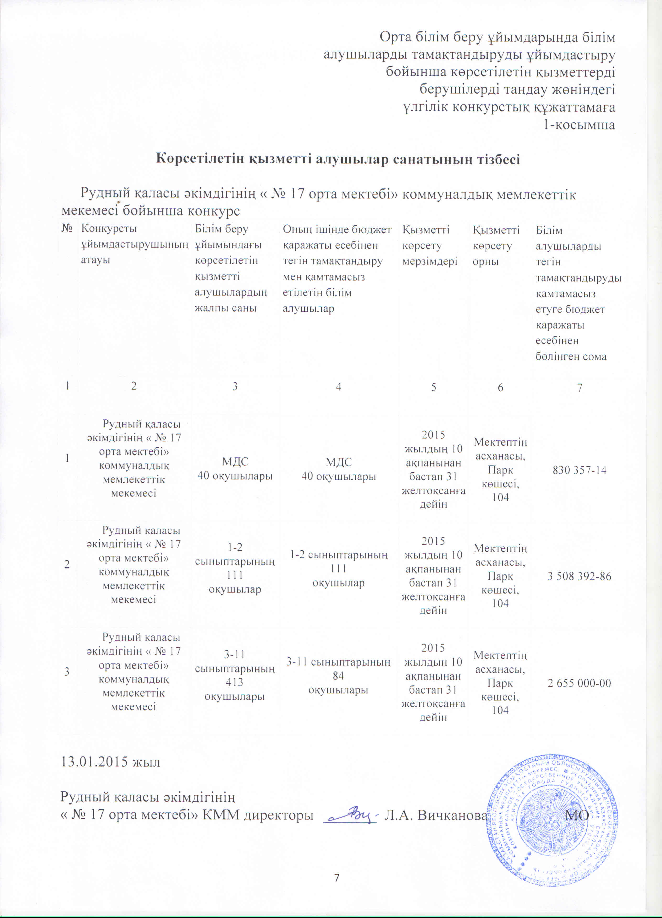

Орта білім беру ұйымдарында білім

алушыларды тамақтандыруды ұйымдастыру

бойынша көрсетілетін қызметтерді

берушілерді таңдау жөніндегі

үлгілік конкурстық құжаттамаға

2-қосымша

**Рудный қаласы әкімдігінің « № 17 орта мектебі» коммуналдық мемлекеттік мекемесінде оқушыларды тамақтанумен ұйымдастыру жөнінде жабдықтаушының қызметтер таңдау бойынша конкурстық құжаттамаларға техникалық тапсырмасы**

1. Оқушыларды тамақтанумен ұйымдастыру Қазақстан Республикасы Үкімет қаулысымен 2011 жылы 30 желтоқсаннан бастап № 1684, Қазақстан Республикасы Үкіметінің 2011 жылғы 30 желтоқсандағы № 1665 Қаулысы ( бұдан әрі – Санитарлық ереже) бекітілген «Білім және тәрбиесінде балалар мен жасөспірімдерге санитарлық – эпидемиологиялық талаптар», «"Қоғамдық тамақтану объектілеріне қойылатын санитариялық-эпидемиологиялық талаптар" санитариялық қағидаларын бекіту туралы» Санитарлық ережесімен сәйкес жүзеге асырылуы қажет.

Аталған Санитарлық ереже қоғамдық және заңды тұлғаларына арналған,мектептің тамақтану саласында қызмет көрсетуіне орын алады.

1. Рудный қаласы әкімдігінің « № 17 орта мектебі» коммуналдық мемлекеттік мекемесінде оқушыларды тамақтанумен ұйымдастыру жөнінде сапалы қызмет ұсыну мақсатында жабдықтаушы қызмет көрсету үшін келесі талаптар қойылады:

* жұмысқа рұқсаты бар,әр асхана қызметкерлерінде жеке медициналық кітапшалары болуы тиіс;
* мамандар: кәсіби біліктілігіне сәйкес аспазшылар, кондитерлер;
* жуу және дезинфекциялық құралдар, ыдыстар мен асханалық жабдықтар болған қажет;
* «Дайын тағамның сапасын бақылау журналы (бракераждық)», «Асхана қызметкерлерінің денсаулық жағдайын тіркейтін журналы» және «Тоңазытқыштың температуралық тәртібін есепке алу журналы»;
* алғашқы медициналық көмек көрсету үшін дәрілік қорап;
* кассалық аппарат;
* техника қауіпсіздік бойынша нұсқаулық журналы;
* санитарлық – эпидемиологиялық бақылау бойынша мемлекеттік органымен берілген санитарлық – эпидемиологиялық қорытындысы бар (төлқұжат), азық – түлік тағамдармен қамтамасыз ететін мамандандырылған автокөлік.Экспедитор –жүргізушінің жеке медициналық кітапшасы болуы тиіс;
* Өкілетті органымен келісілген санитарлық – эпидемиологиялық халық сәттілігіне шығарылған тағамдардың тізімі: таңдау тағамдар

( салаттар, бірінші, екінші тағамдар, сусындар) және нан тағамдары;

* технологиялық карталар (№ 1 қосымша келісімімен техникалық спецификаға ( мерзімдік перспективтік ( жаз – күз, қыс – көктем) екі апталық мәзір);
* тауарларды жеткізу мен сатып алуға шарттар, сәйкес келетін сертификаттардың көшірмесі, ветеринарлық – санитарлық экспертиз актілері, ветеринарлық анықтамалар, экспертиздік актілер қосымшаларымен: азық – түлік тағамдары ( ет, балық, сосиска, сүт, мектеп жастағы балаларға арналған дәрумен қосылған сүт, ірімшік,ұн, күнбағыс және сары майы, қант, тұз, бал,нан, көкөністер және жемістер,кепкен жемістер, шырындар, қара шай, томат пастасы, жасыл бұршақ, макарон тағамдары, жармалар:күріш,қарақұмық жармасы, арпа жармасы, бидай жармасы,ұнтақ жармасы);
* асхана қызметкерлерінің арнайы киімдерін жууылуына шарт;
* дезинсекциялау және дератизациялау жөнінде қызмет көрсету шарт.

1. Оқушыларды тамақтануымен ұйымдастыру жөнінде сапалы қызмет ұсыну мақсатында, жабдықтаушы, қызмет көрсетуінен бастап тиісті:

* сапалы және қауіпсіз тағамдар жеткізуге, оқушылардың тамақтануын ұйымдастыру бекітілген мәзір келісімімен (№ 1 қосымша нақты техникалық спецификациясына), айрықша жағдайда, мектеп басшысымен келісіп, баға көлемінде бір тағамды екінші тағамға айырбастау;
* мектептің басшысымен бекітілген тәртіп кестесімен сәйкес (екі ауысымда екінші сабақтан кейін тамақтану қызметін көрсету)бойынша жұмыс атқару;
* бөлім мен жабдықтарға Санитарлық ережелерімен сәйкес санитарлық қалпында қамтамасыз ету.Өндірістік және басқа да асхана бөлмелерін тазалықта ұстау.Қызмет бөлімі (санузел) жинауын ( асхана қызметкері емес) асхана жұмысшысы іске асырады. Тағамдарды еденде сақтауына рұқсат етілмейді;
* әр тамақтанғаннан кейін тамақ үстелдердін жинап, жуу.Үстелдер арнайы бөлінген шүберекпен, жуу құрал қосумен ыстық сумен жуылады.Шүберекті жуу құралымен қосып, дезинфекциялап және қайнатып, шайып, кептіріп және таза шүберектерге арналған қорапта сақталынады;
* айына бір рет тиянақтап жуу-жинау өткізіледі (панель, жабдықтарды, ішкі шынылардың сыртын, жарық беретін аппаратураларды, ас бөлме және асханалық жабдықтарды жуу) эпидемиологиялық көрсеткіш бойынша дезинфекциялық жуу құрал қосылуымен тазалайды;
* ас бөлме ыдыстарын жуу арнайы асханалық ыдыста жуылады;
* жабдықтарды пайдалану барысында жарамсыз болған жағдайда оның ағымдағы жөндеу мен қызмет жасауын жүргізеді;
* технологиялық жабдықтар жұмыс қалпынан шыққан жағдайында мектептің басшысымен келісіп мәзірге қажетті өзгерістер енгізуге болады;
* тез бұзылатын тағамдарды сақтау мерзімі Санитарлық ережелерімен сәйкес қамтамасыз ету іске асырылады.Тағамдардың жарамды мерзімі

мен сақтау жағдайы, өндірушімен (дайындаушымен) белгілеген жарамды уақытына сәйкес келеді;

* тағамдардың санитарлық құжаттары болған кезінде көлікпен жеткізуді жүзеге асырады;
* әкімшіліктің талабы бойынша күнде асханада дайын тағам сынамасын қалдыру керек, жабдықтаушының есебінен зертханалық бақылауға алу мүмкін.

- бракераж журналына жазу енгізумен Санитарлық ережесімен

12 қосымша келісімімен дайын тағамға мекеменің медицина қызметкері мен жауапты тұлға органолептикалық баға сапасын жүргізуге рұқсат беріледі;

- жұмыс алдында күнде мекеменің медицина қызметкерімен асхана жұмысшыларының сыртқы денесіндегі ашық аурулар барын тексеріп, сонымен қатар ангина, катаральдық дем алу жолдарын бақылауын қамтамасыз етеді;

- бір отыру орнына үштен кем емес жинақ есебінен асханалық ыдыстар мен жабдықтар болуы керек;

- қауіпсіз талабына сай фарфор, фаян және шыны ыдыстар ( тәрелке, кесе, бокалдар) пайдалану қажет.Асханалық жабдықтар (қасықтар, шанышқылар, пышақтар) дайын тағамдарды сақтау және дайындау үшін гигиеналық жүйе бойынша датталмайтын заттан дайындалуы керек;

- шеттері сынған, түзу емес асханалық ыдыстарды, алюминнен жасалған асханалық құралдар, пластмассалық асханалық тақтайшаларды ас бөлмеде пайдалануға тыйым салынады;

-барлық асханалық қызметкерлеріне жұмысқа қабылданған уақытында және мерзімдік медициналық тексеріс өтуіне қамтамасыз етеді;

- асханалық қызметкерлерді арнайы киіммен қамтамасыз ету және үнемі жуу орталандыруын ұйымдастыру жөн.Асхана қызметкерлері шаштарын жинап, арнайы таза киімде жұмыс атқарады;

- оқушылардың тамақтануына тыйым салынған тағамдарға, сонымен қатар газдалған және алкогольсыз сусындар, сағыздар сатуға болмайды;

4. Жабдықтаушы 15( он бес) күнтізбелік күндер ішінде шартқа қол қойылған күннен бастап (қорытынды) санитарлық – эпидемиологиялық қорытынды ( төлқұжат) нысанаға (асхананың бөлімі)мемлекеттік органдарынан санитарлық – эпидемиологиялық бақылау бойынша және мектептің асханасында жабдықтар мен бөлмелерді жалға алуына шарт жасау Қазақстан Республикасы заңнамамен сәйкес мемлекеттік мүліктер туралы алуын қамтамасыз етуіне өзіне жауапкершілік қабылдайды.

Аталған міндеттердің біреуі орындалмаған уақытта шартты бұзу үшін негізі болып табылады.

5. Жабдықтаушы асхана аймағындағы ішкі жүйесіне (канализацияға, вентиляцияға, электросымға) өз есебінен қызмету жасау міндеттерді өзіне жүктейді, сонымен қатар олардың жарамсыз қалпынан шыққанында жөндеумен қамтамасыз етеді.

6. Жабдықтаушы барлық коммуналдық қызметтерді айдың 25 дейін келесі есебімен санауыш көрсеткіші бойынша және есеп негізінде міндетті түрде төлем төлеуіне жауапкершілік алады.

7.Тамақтану мерзім бойында оқушылардың саны азаю ( көбею) жағдайында жасалған шартқа қосымша келісім жасау жолымен шарттың соммасы азаюына (көбеюіне)өзгерістер енгізуіне мүмкіндік береді.

8.Қызмет көрсету мерзімі 10 ақпан 2015 ж. – 31 желтоқсан 2015ж., оқушылардың тамақтануын ұйымдастыру жөнінде қызмет ұсыну орны Рудный қаласы әкімдігінің « № 17 орта мектебі» КММ мектептің асханасы, Қазақстан Республикасы, Қостанай облысы, Рудный қаласы, Парк көшесі, 104 мекенжайы бойынша орналасқан.

9.Жабдықтаушы қажетті келесі қызметтер көрсету тиіс:

Қызмет тізімі:

|  |  |  |  |  |
| --- | --- | --- | --- | --- |
| № | Қызмет атауы | Бірлік өлшемі | Балалар саны | Күндердің саны |
| 1 | МДС оқушылары үшін кешенді тамақтану ұйымдастыру бойынша қызметтер | қызмет | 40 | 155 |

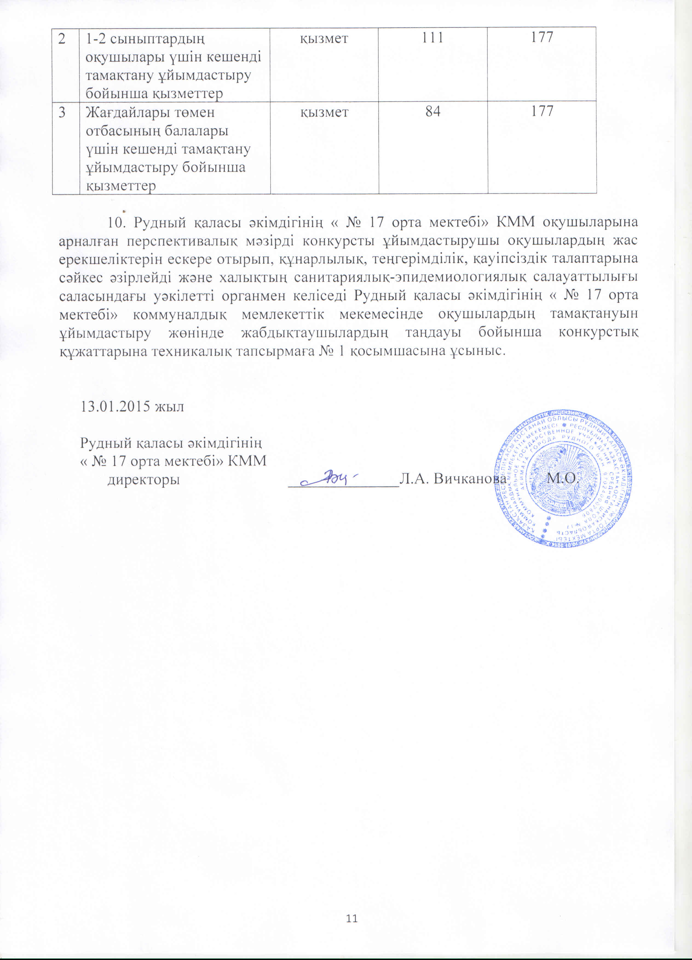

Рудный қаласы әкімдігінің « № 17 орта мектебі»

коммуналдық мемлекеттік мекемесінде

оқушылардың тамақтануын ұйымдастыру жөнінде

жабдықтаушылардың таңдауы бойынша

конкурстық құжаттарына техникалық

тапсырмаға № 1 қосымша

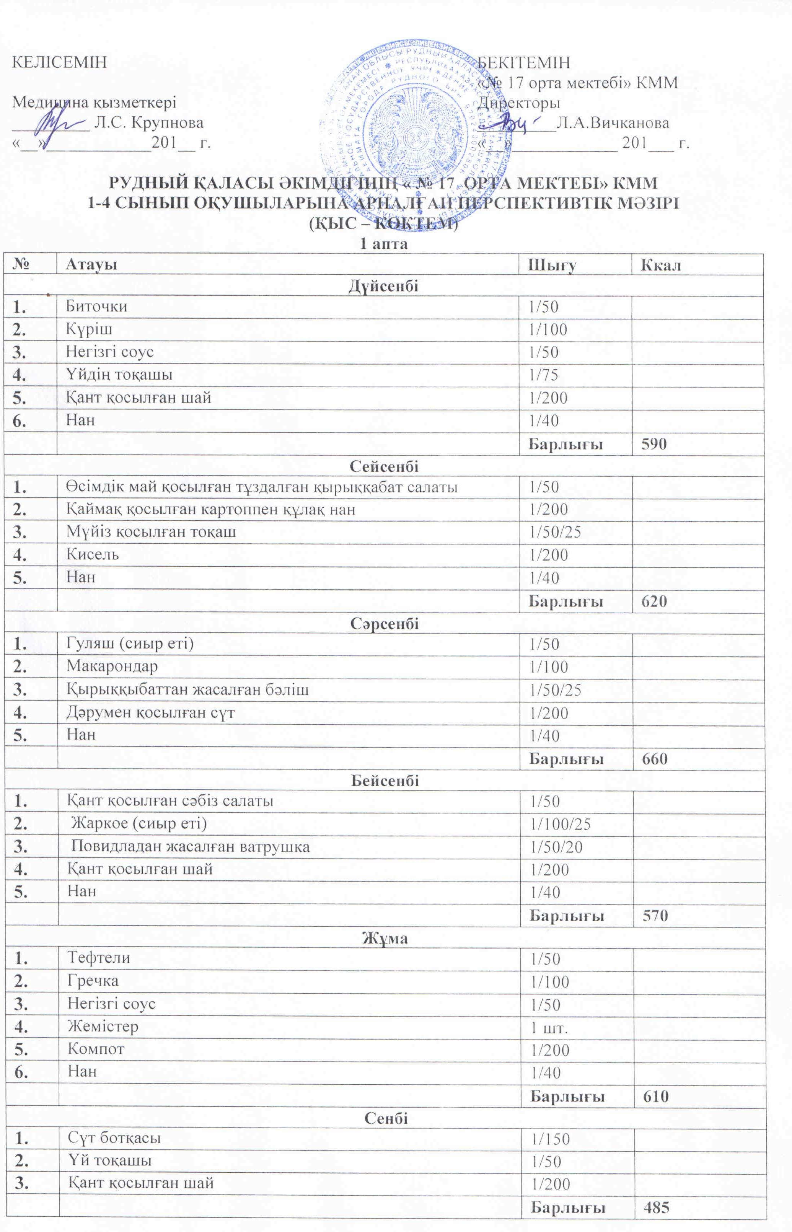

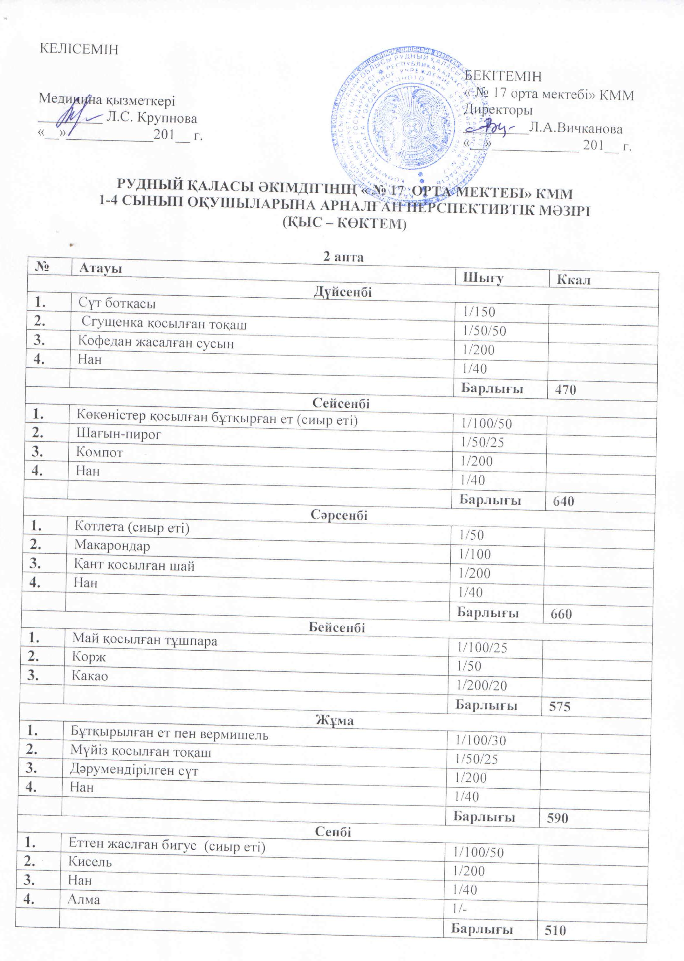

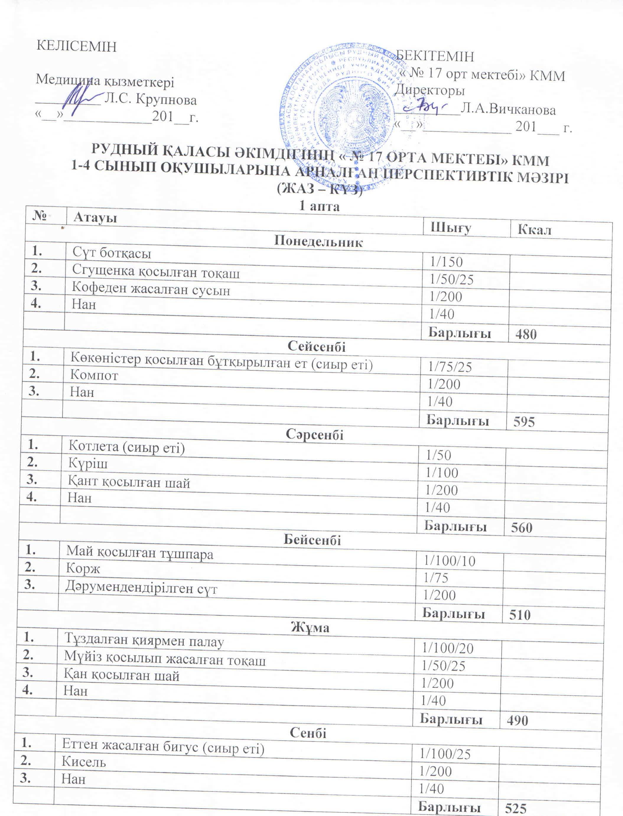

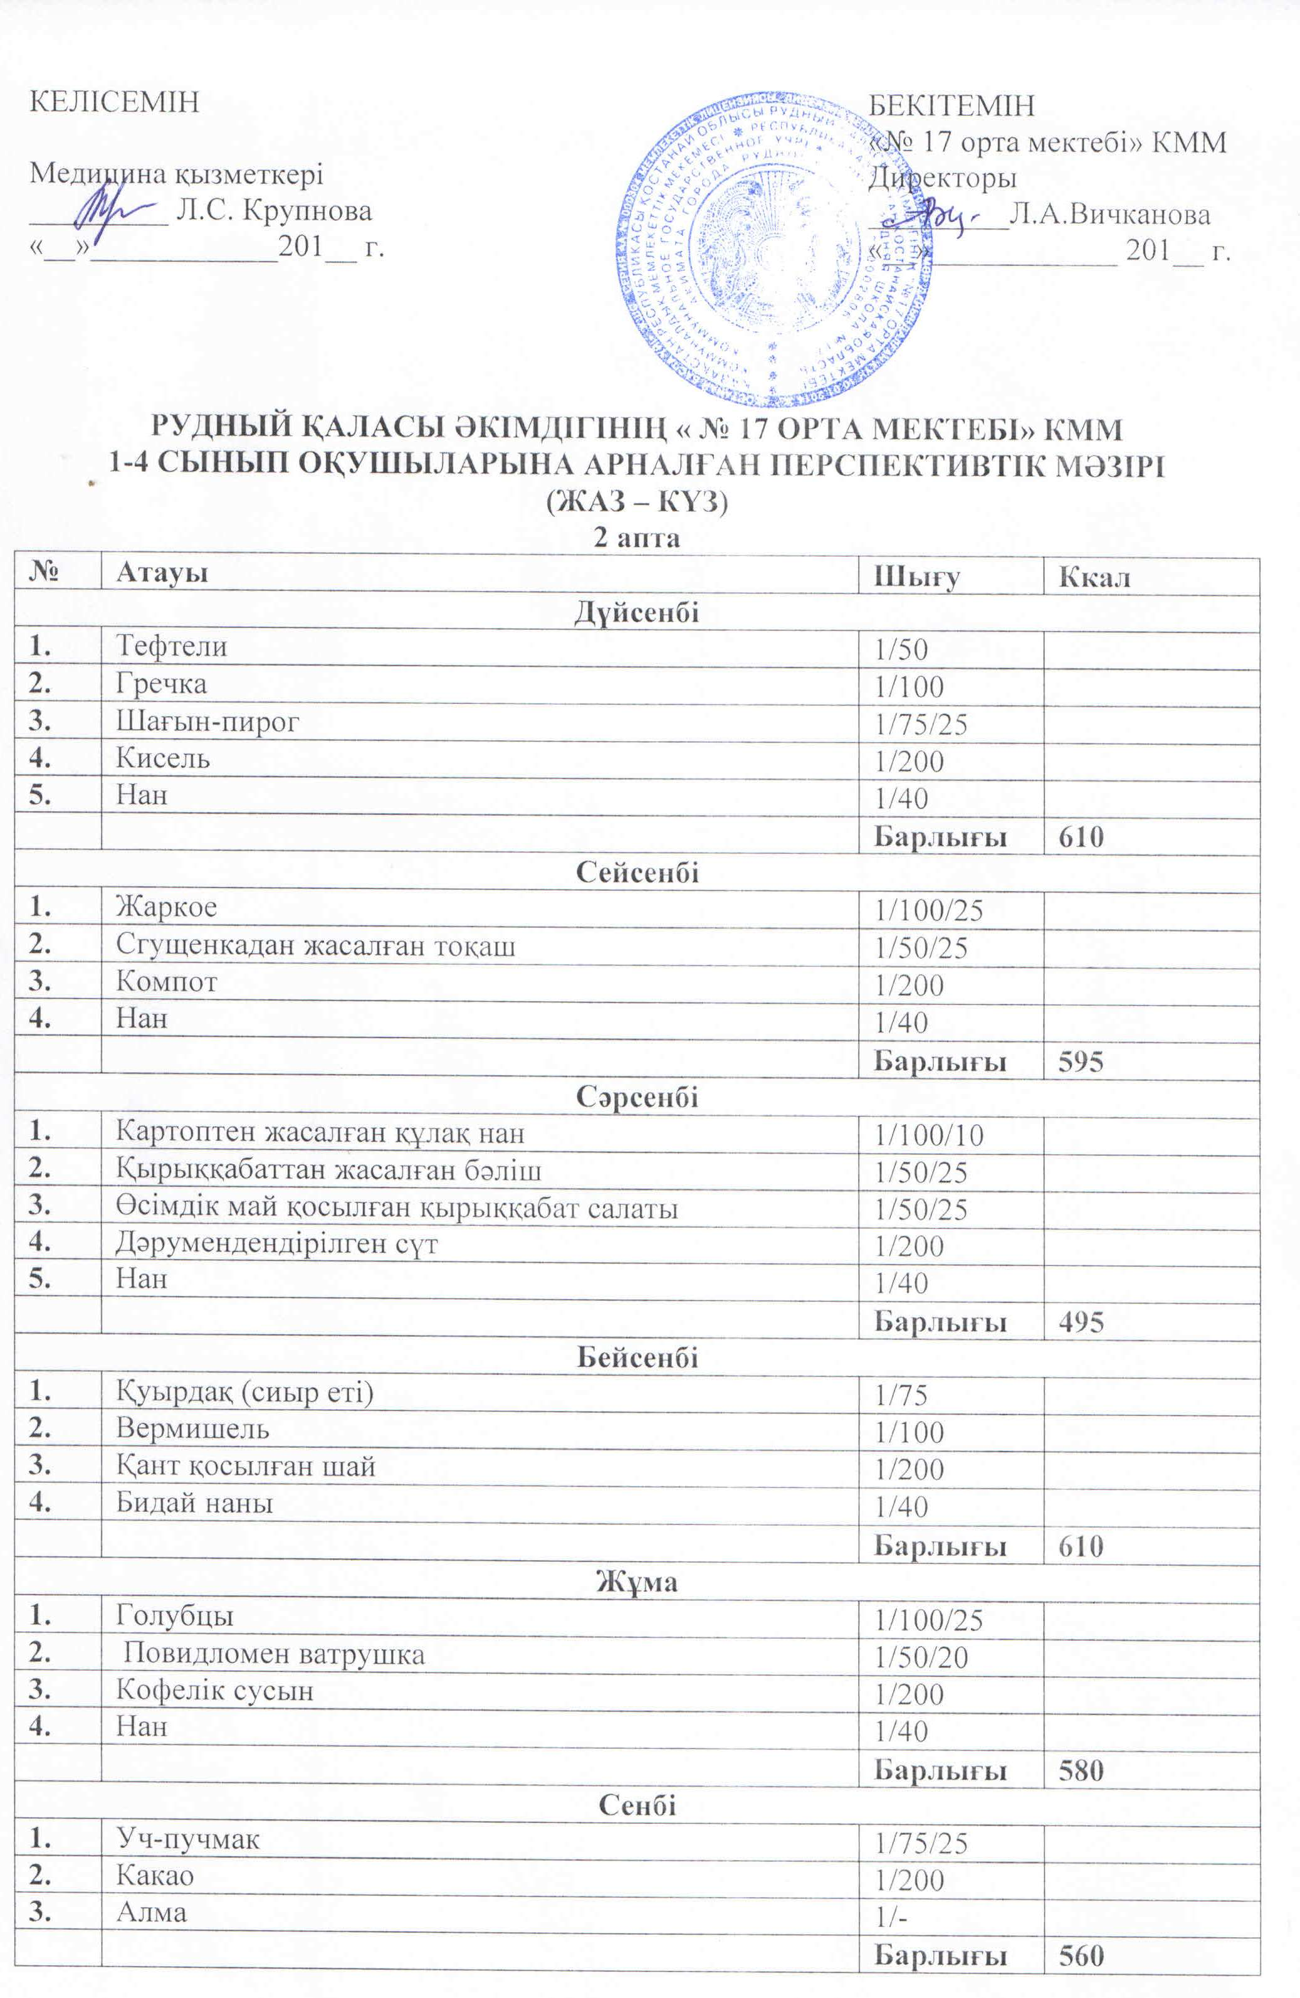

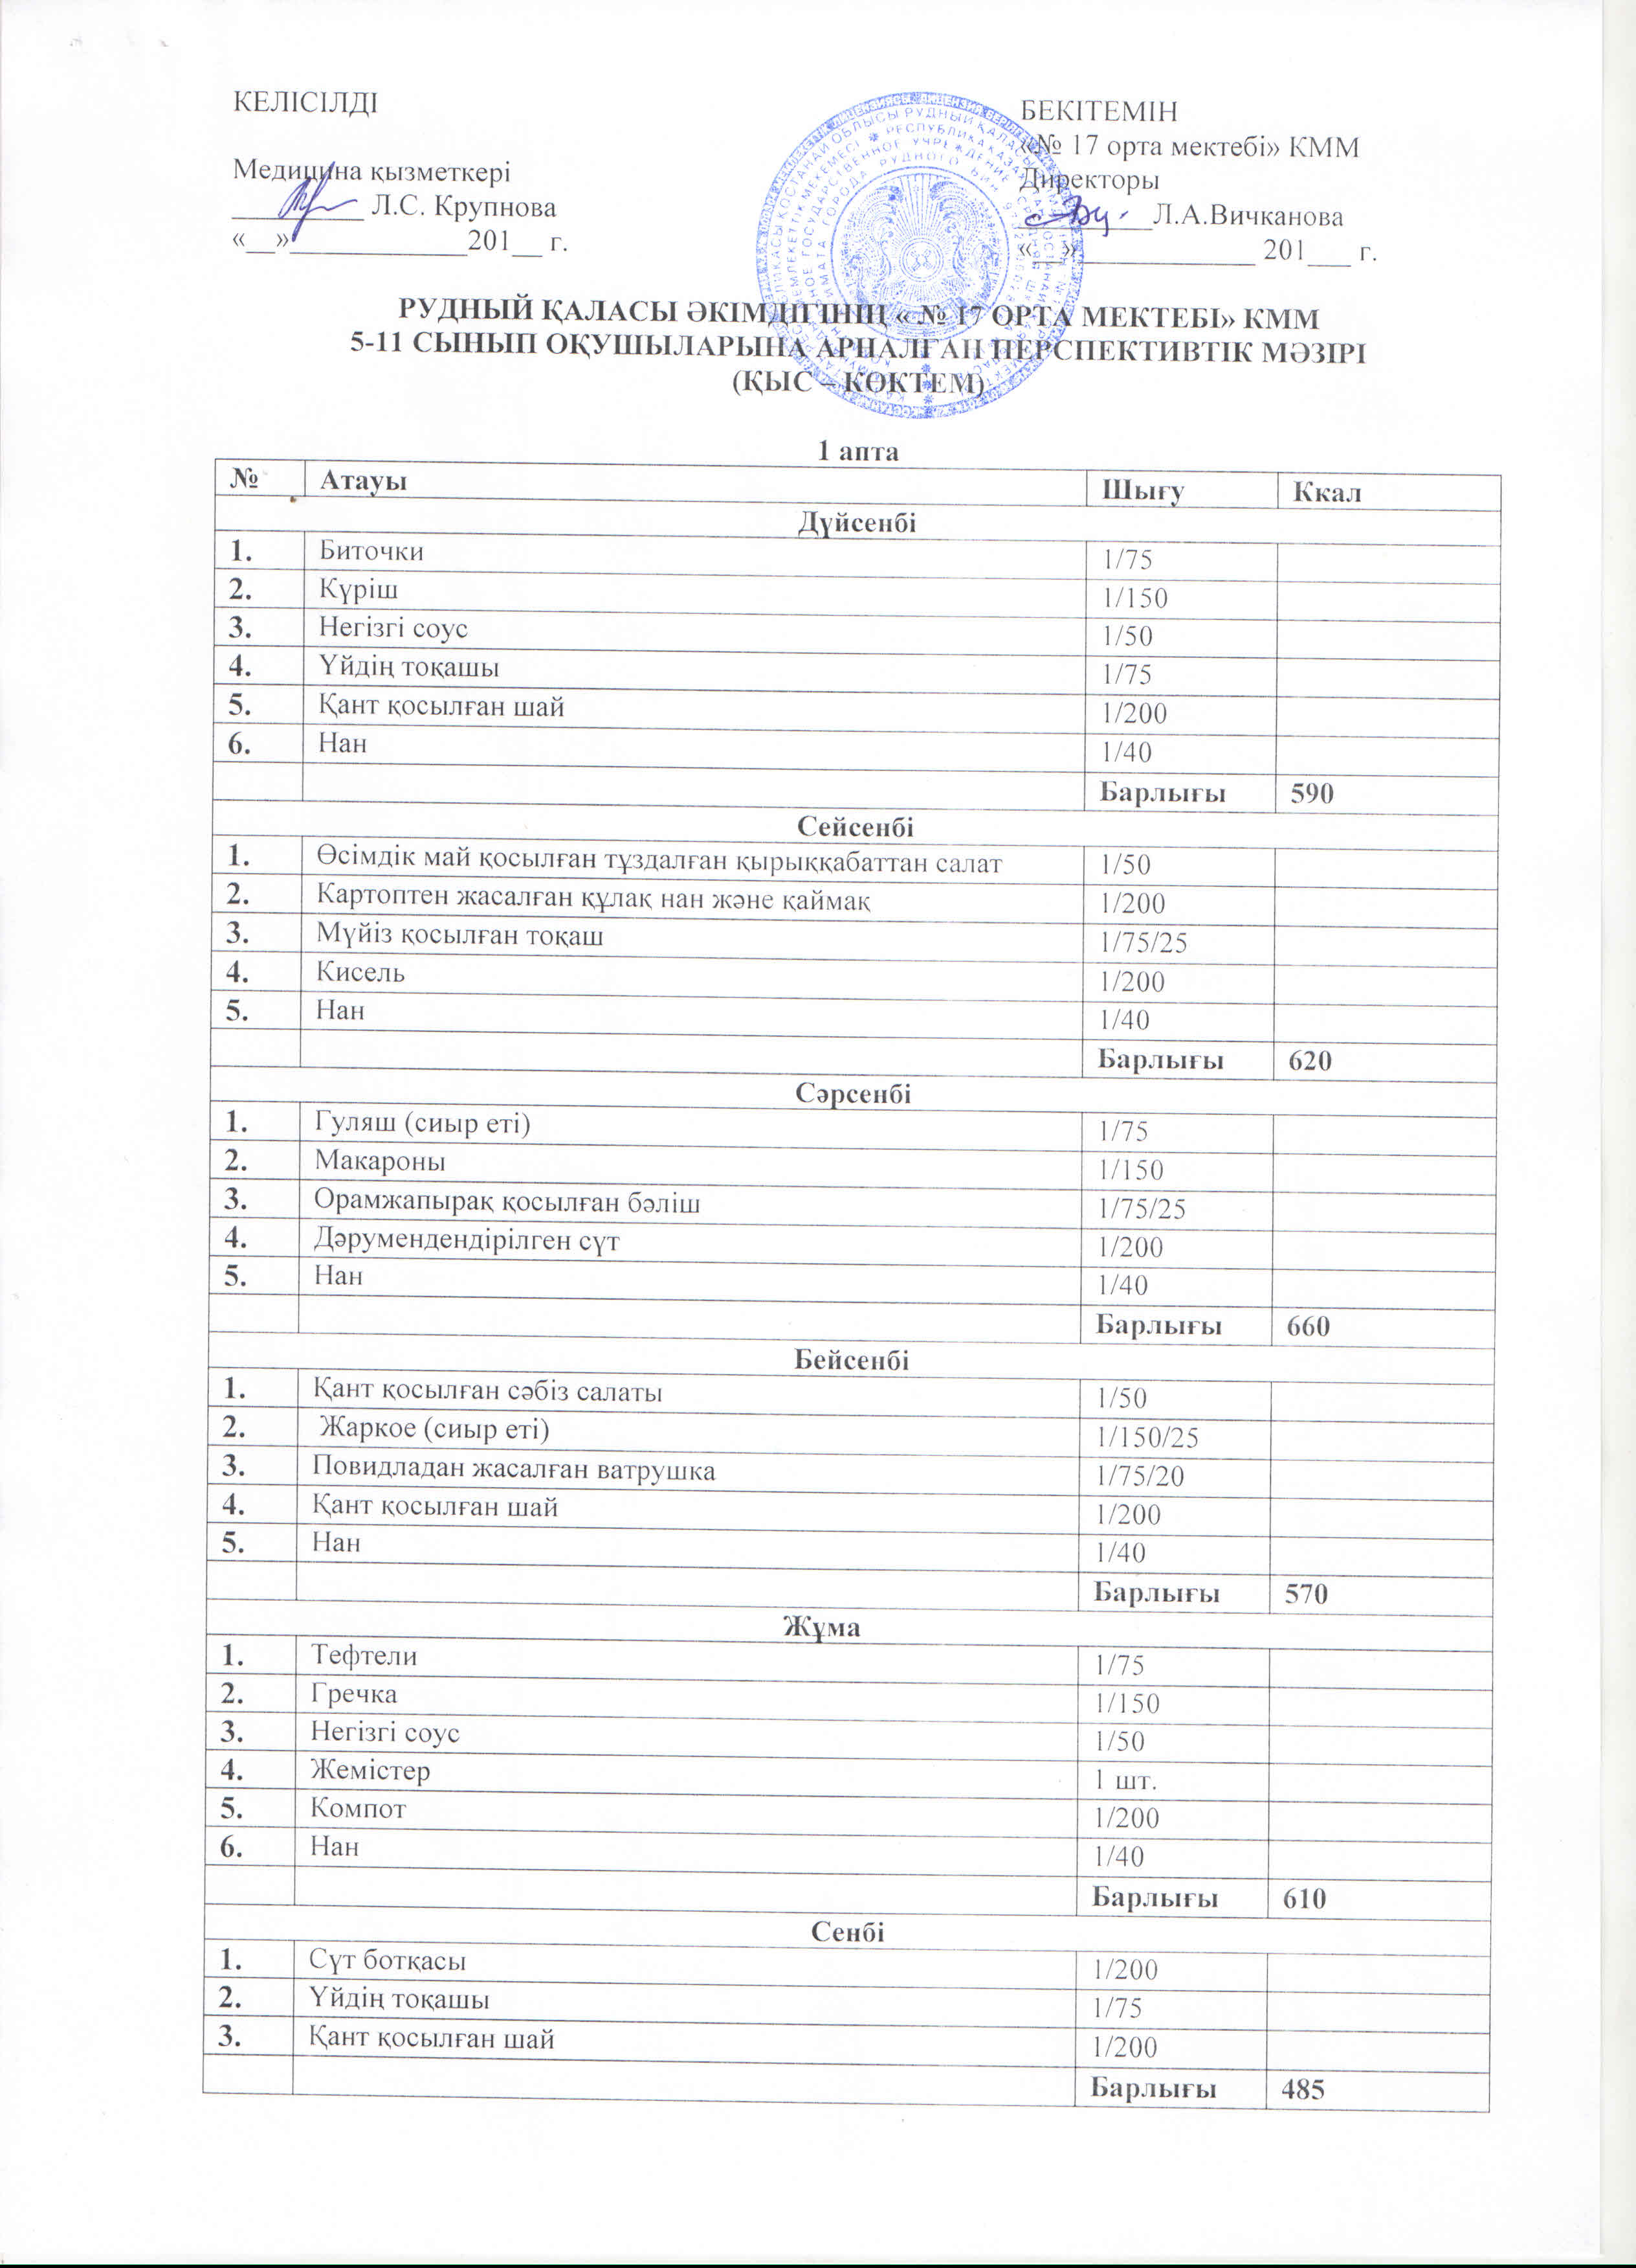

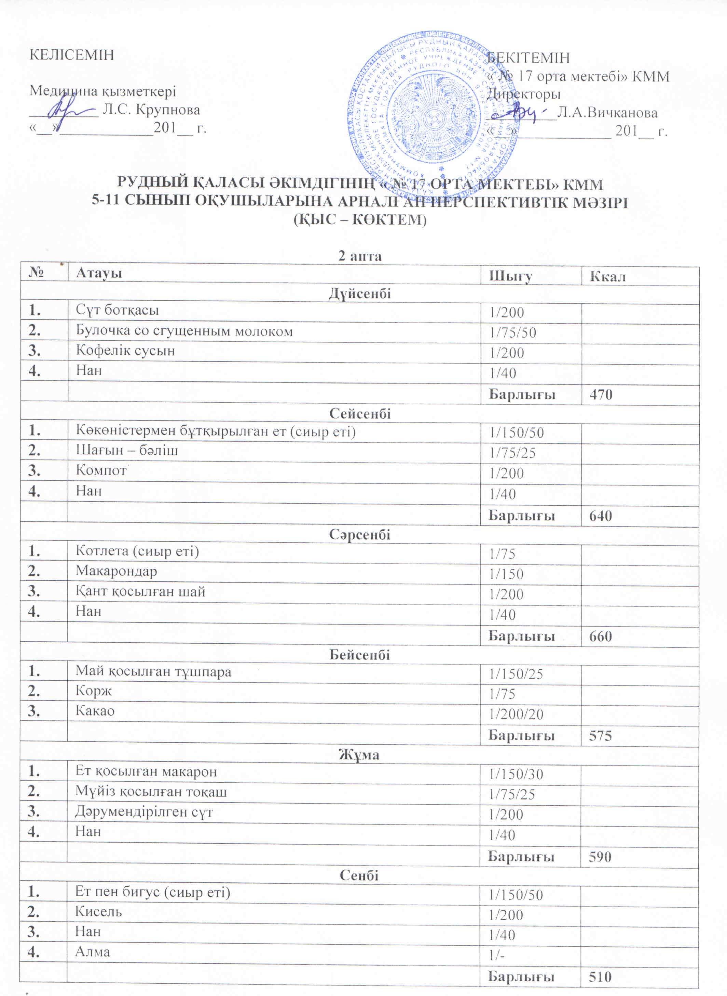

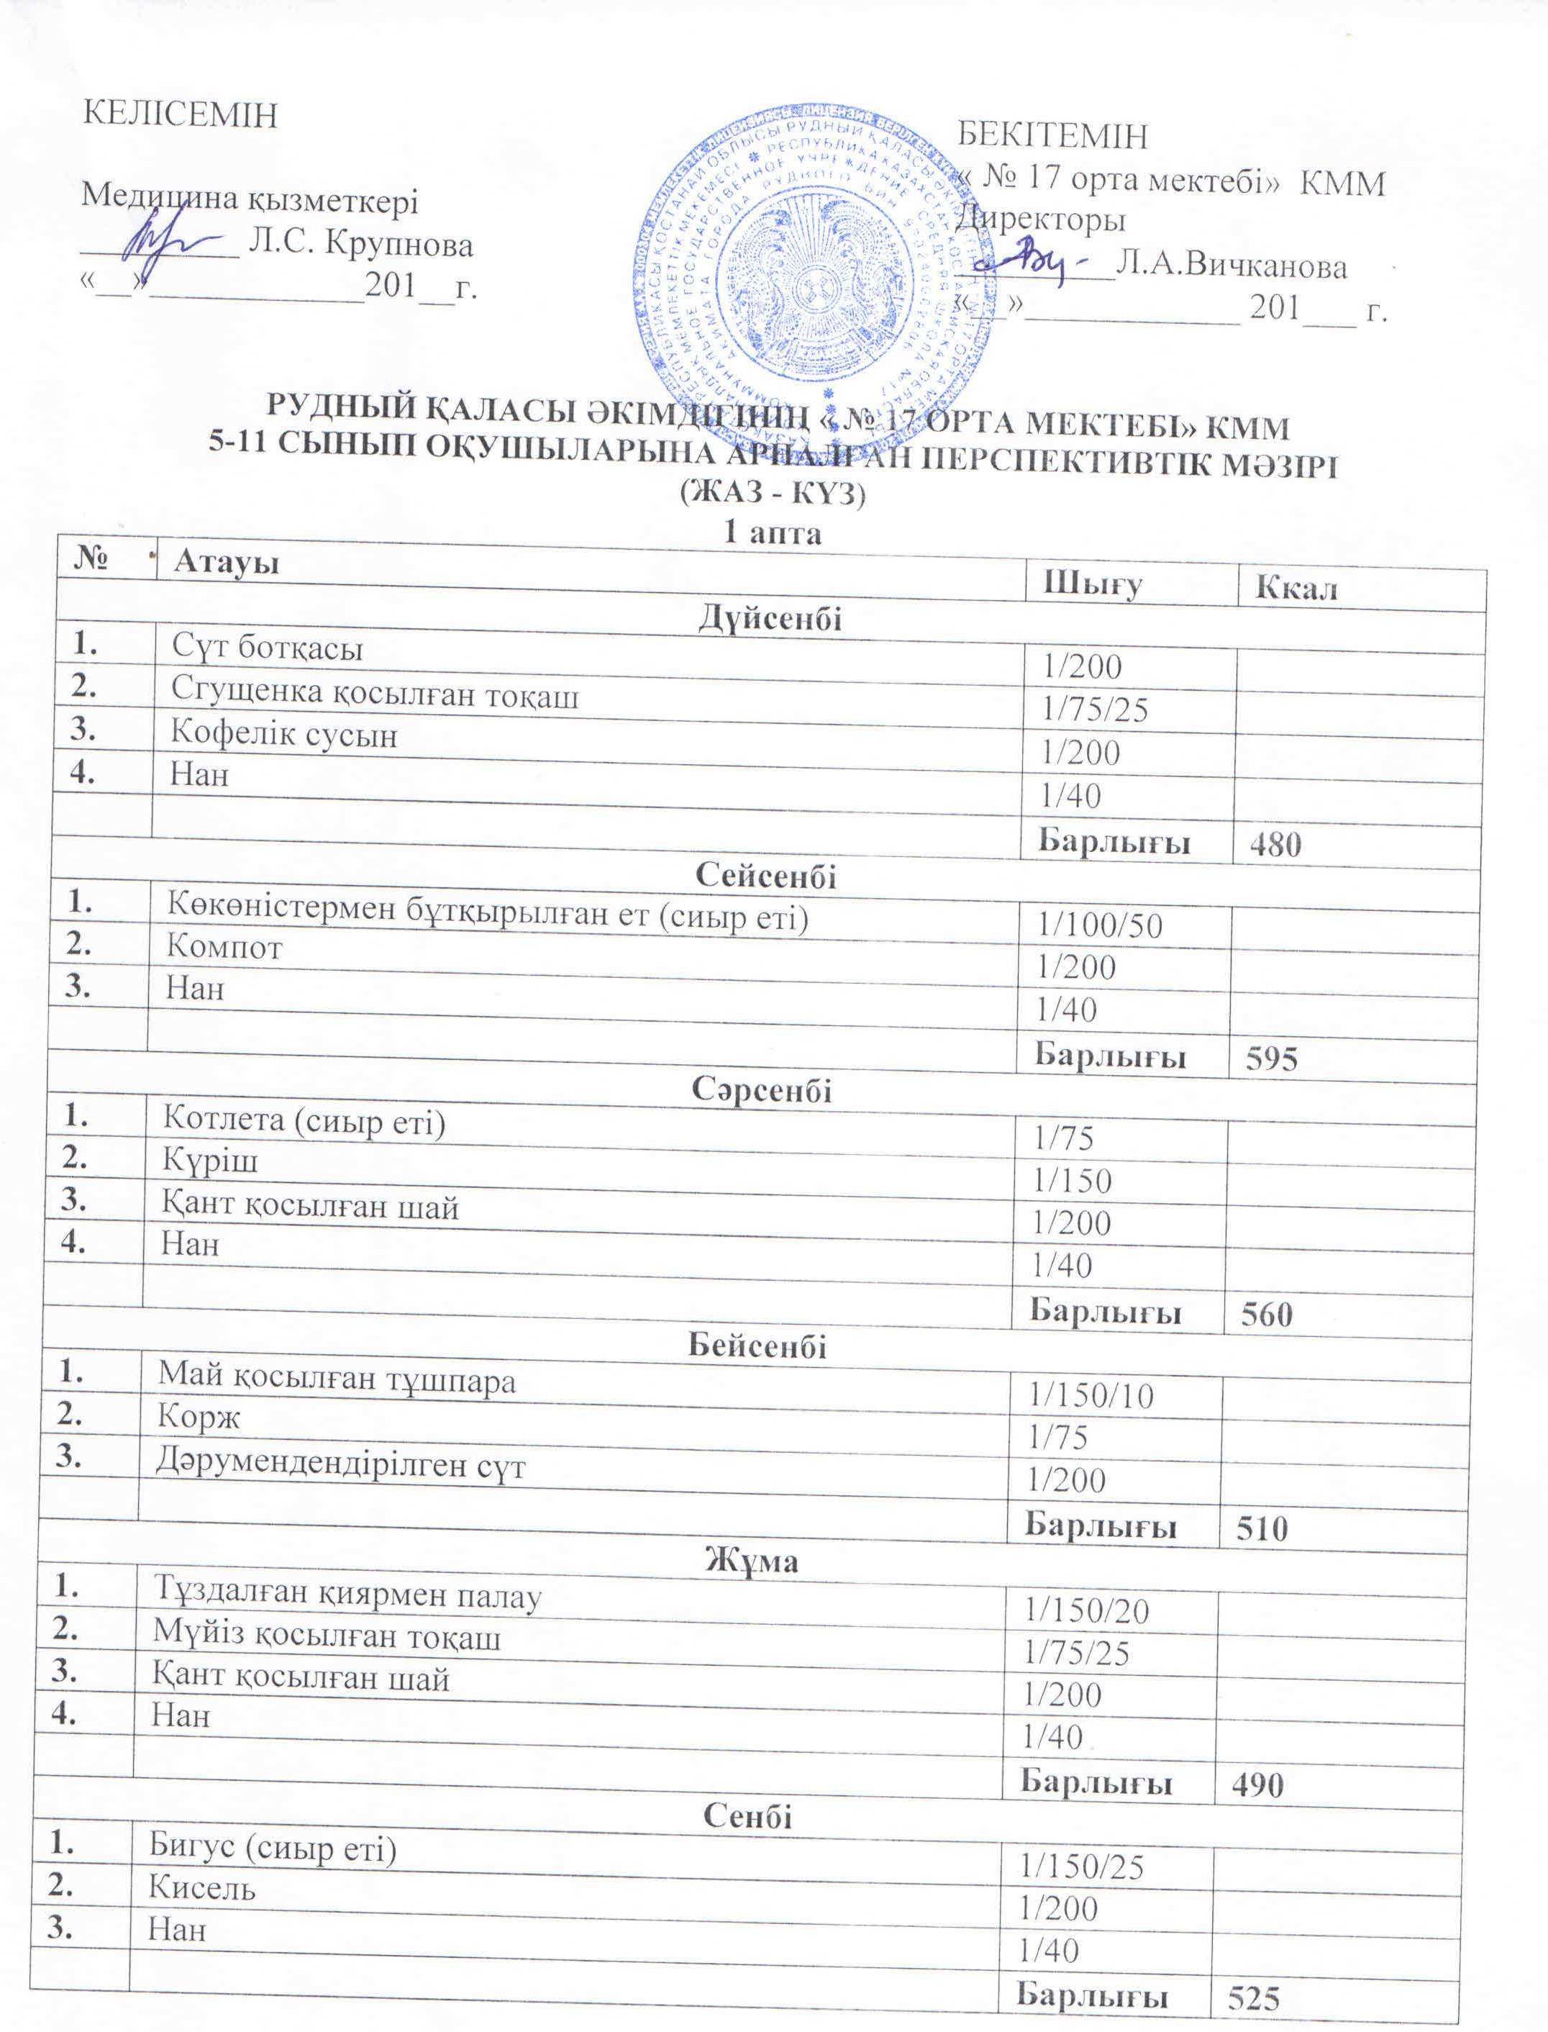

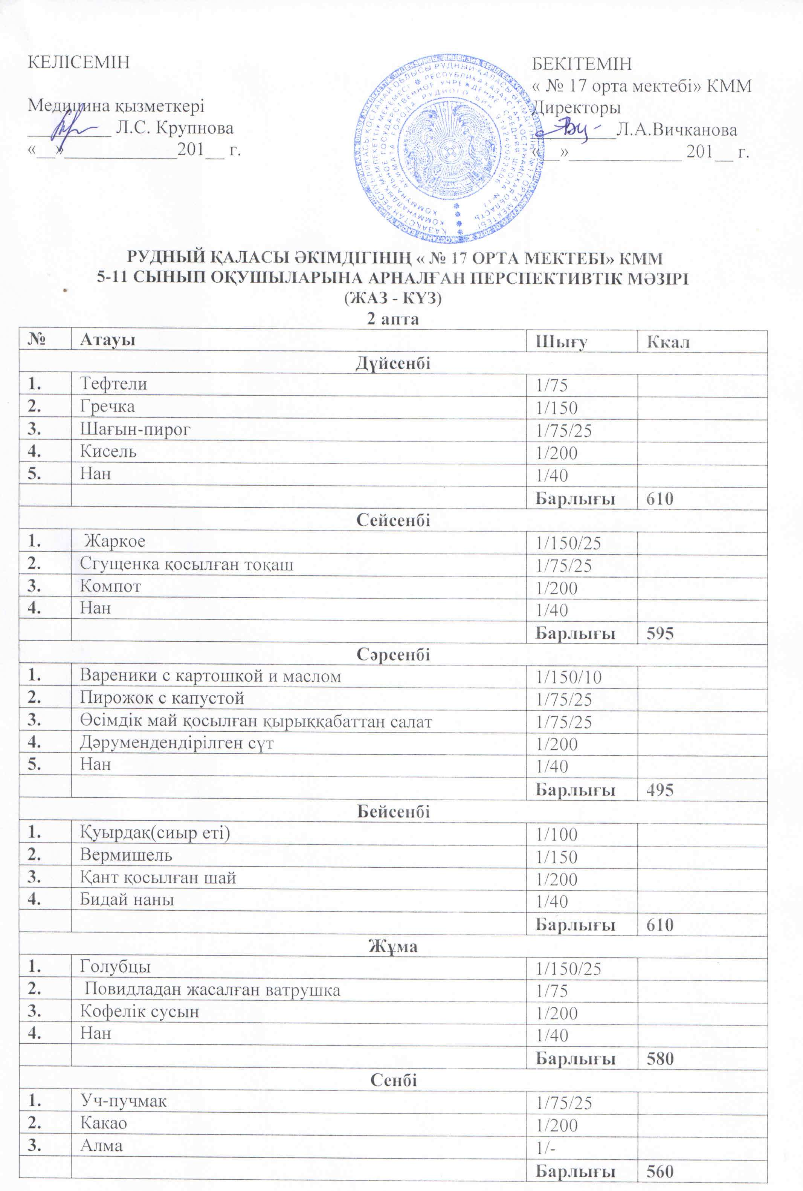

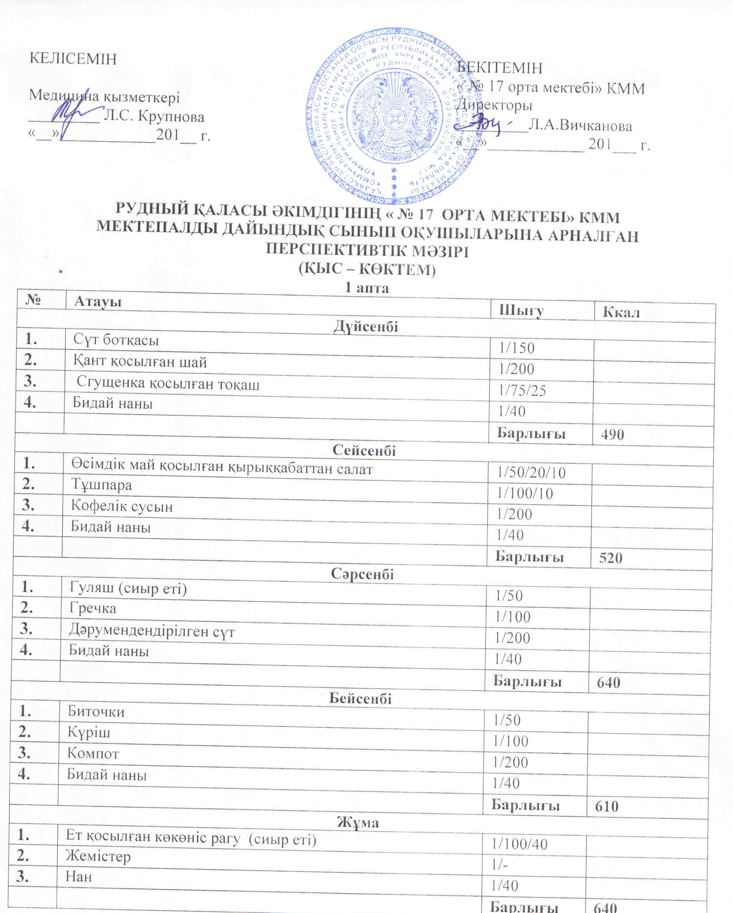

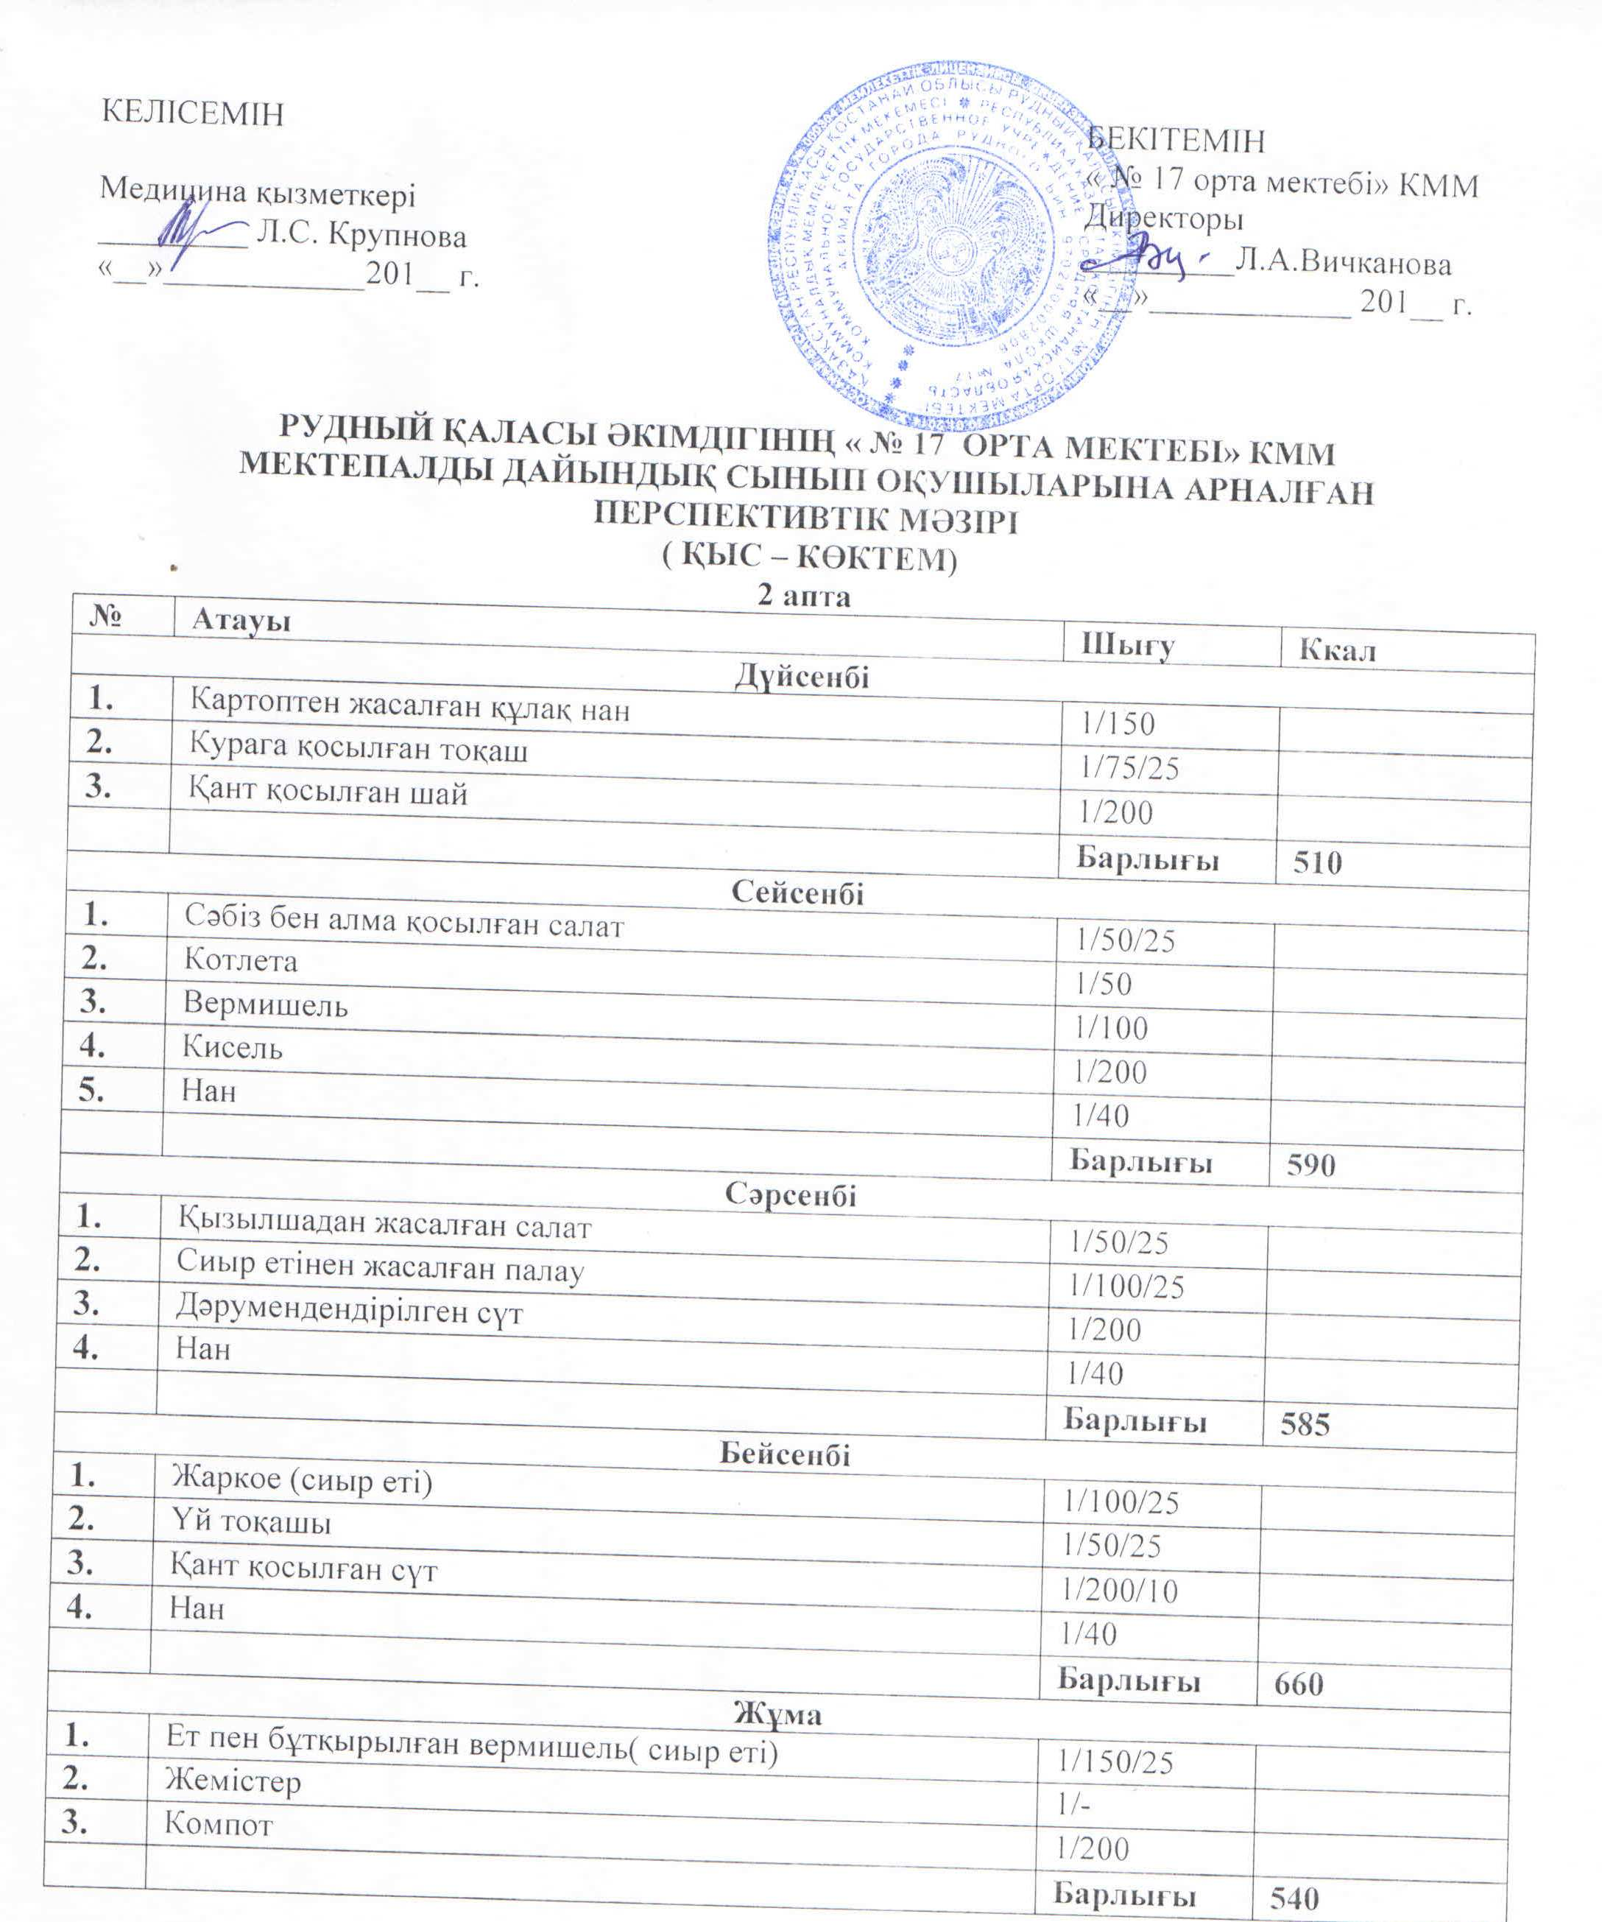

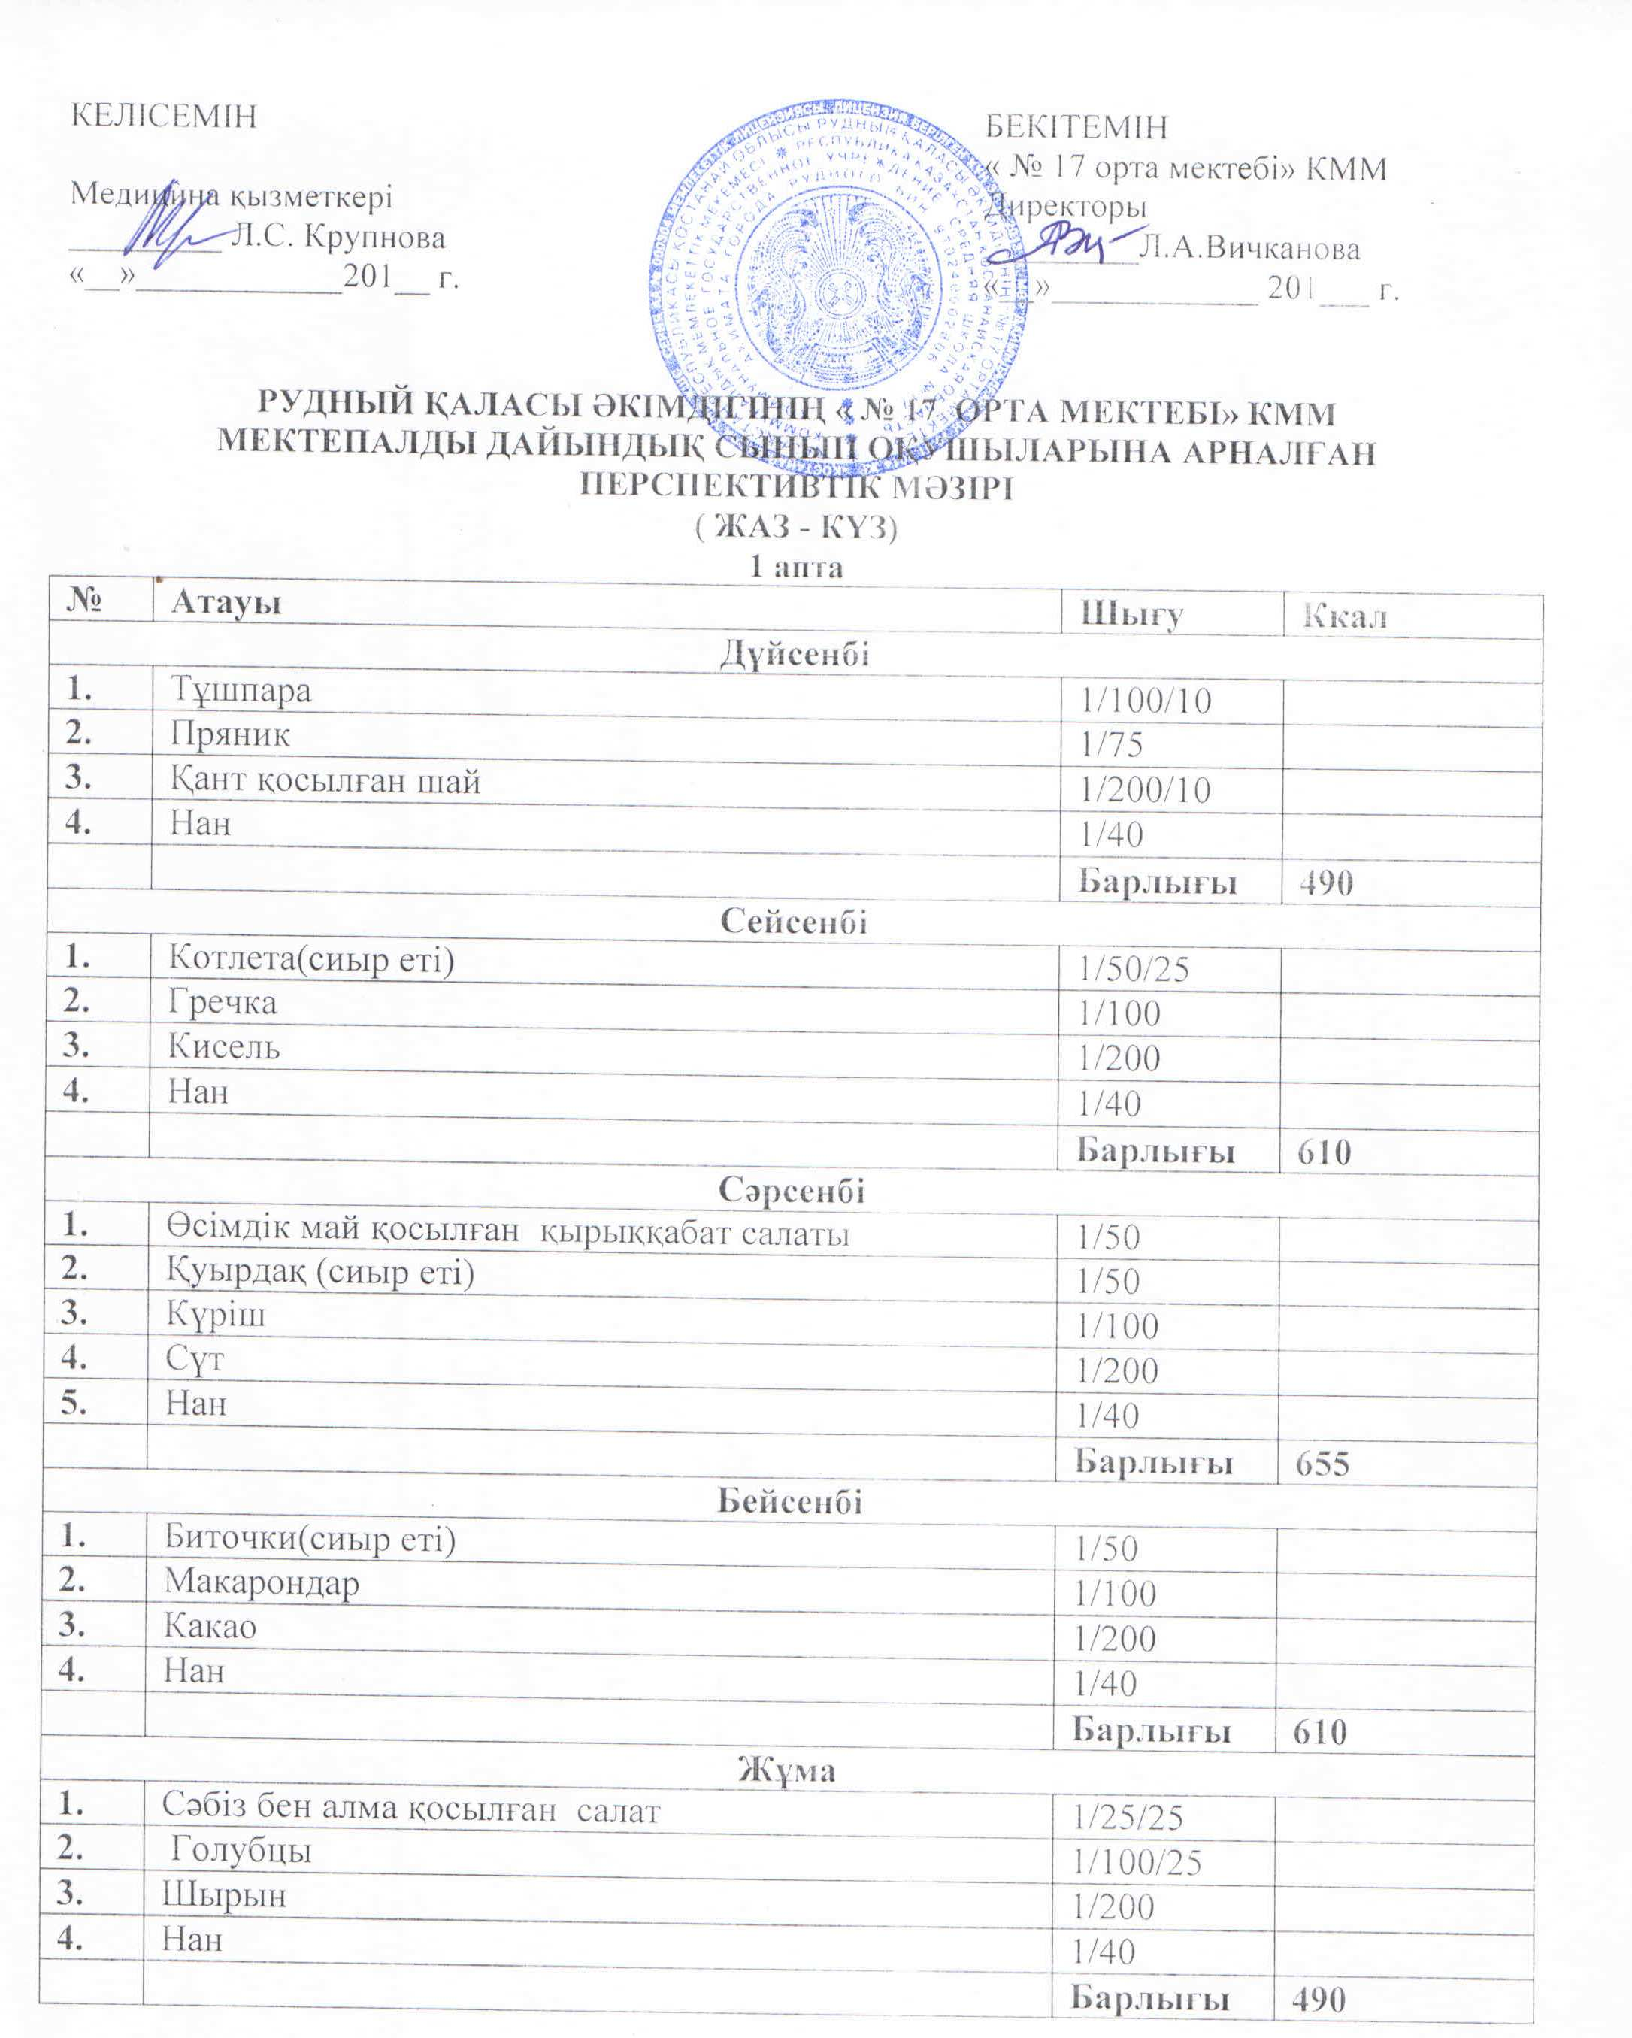

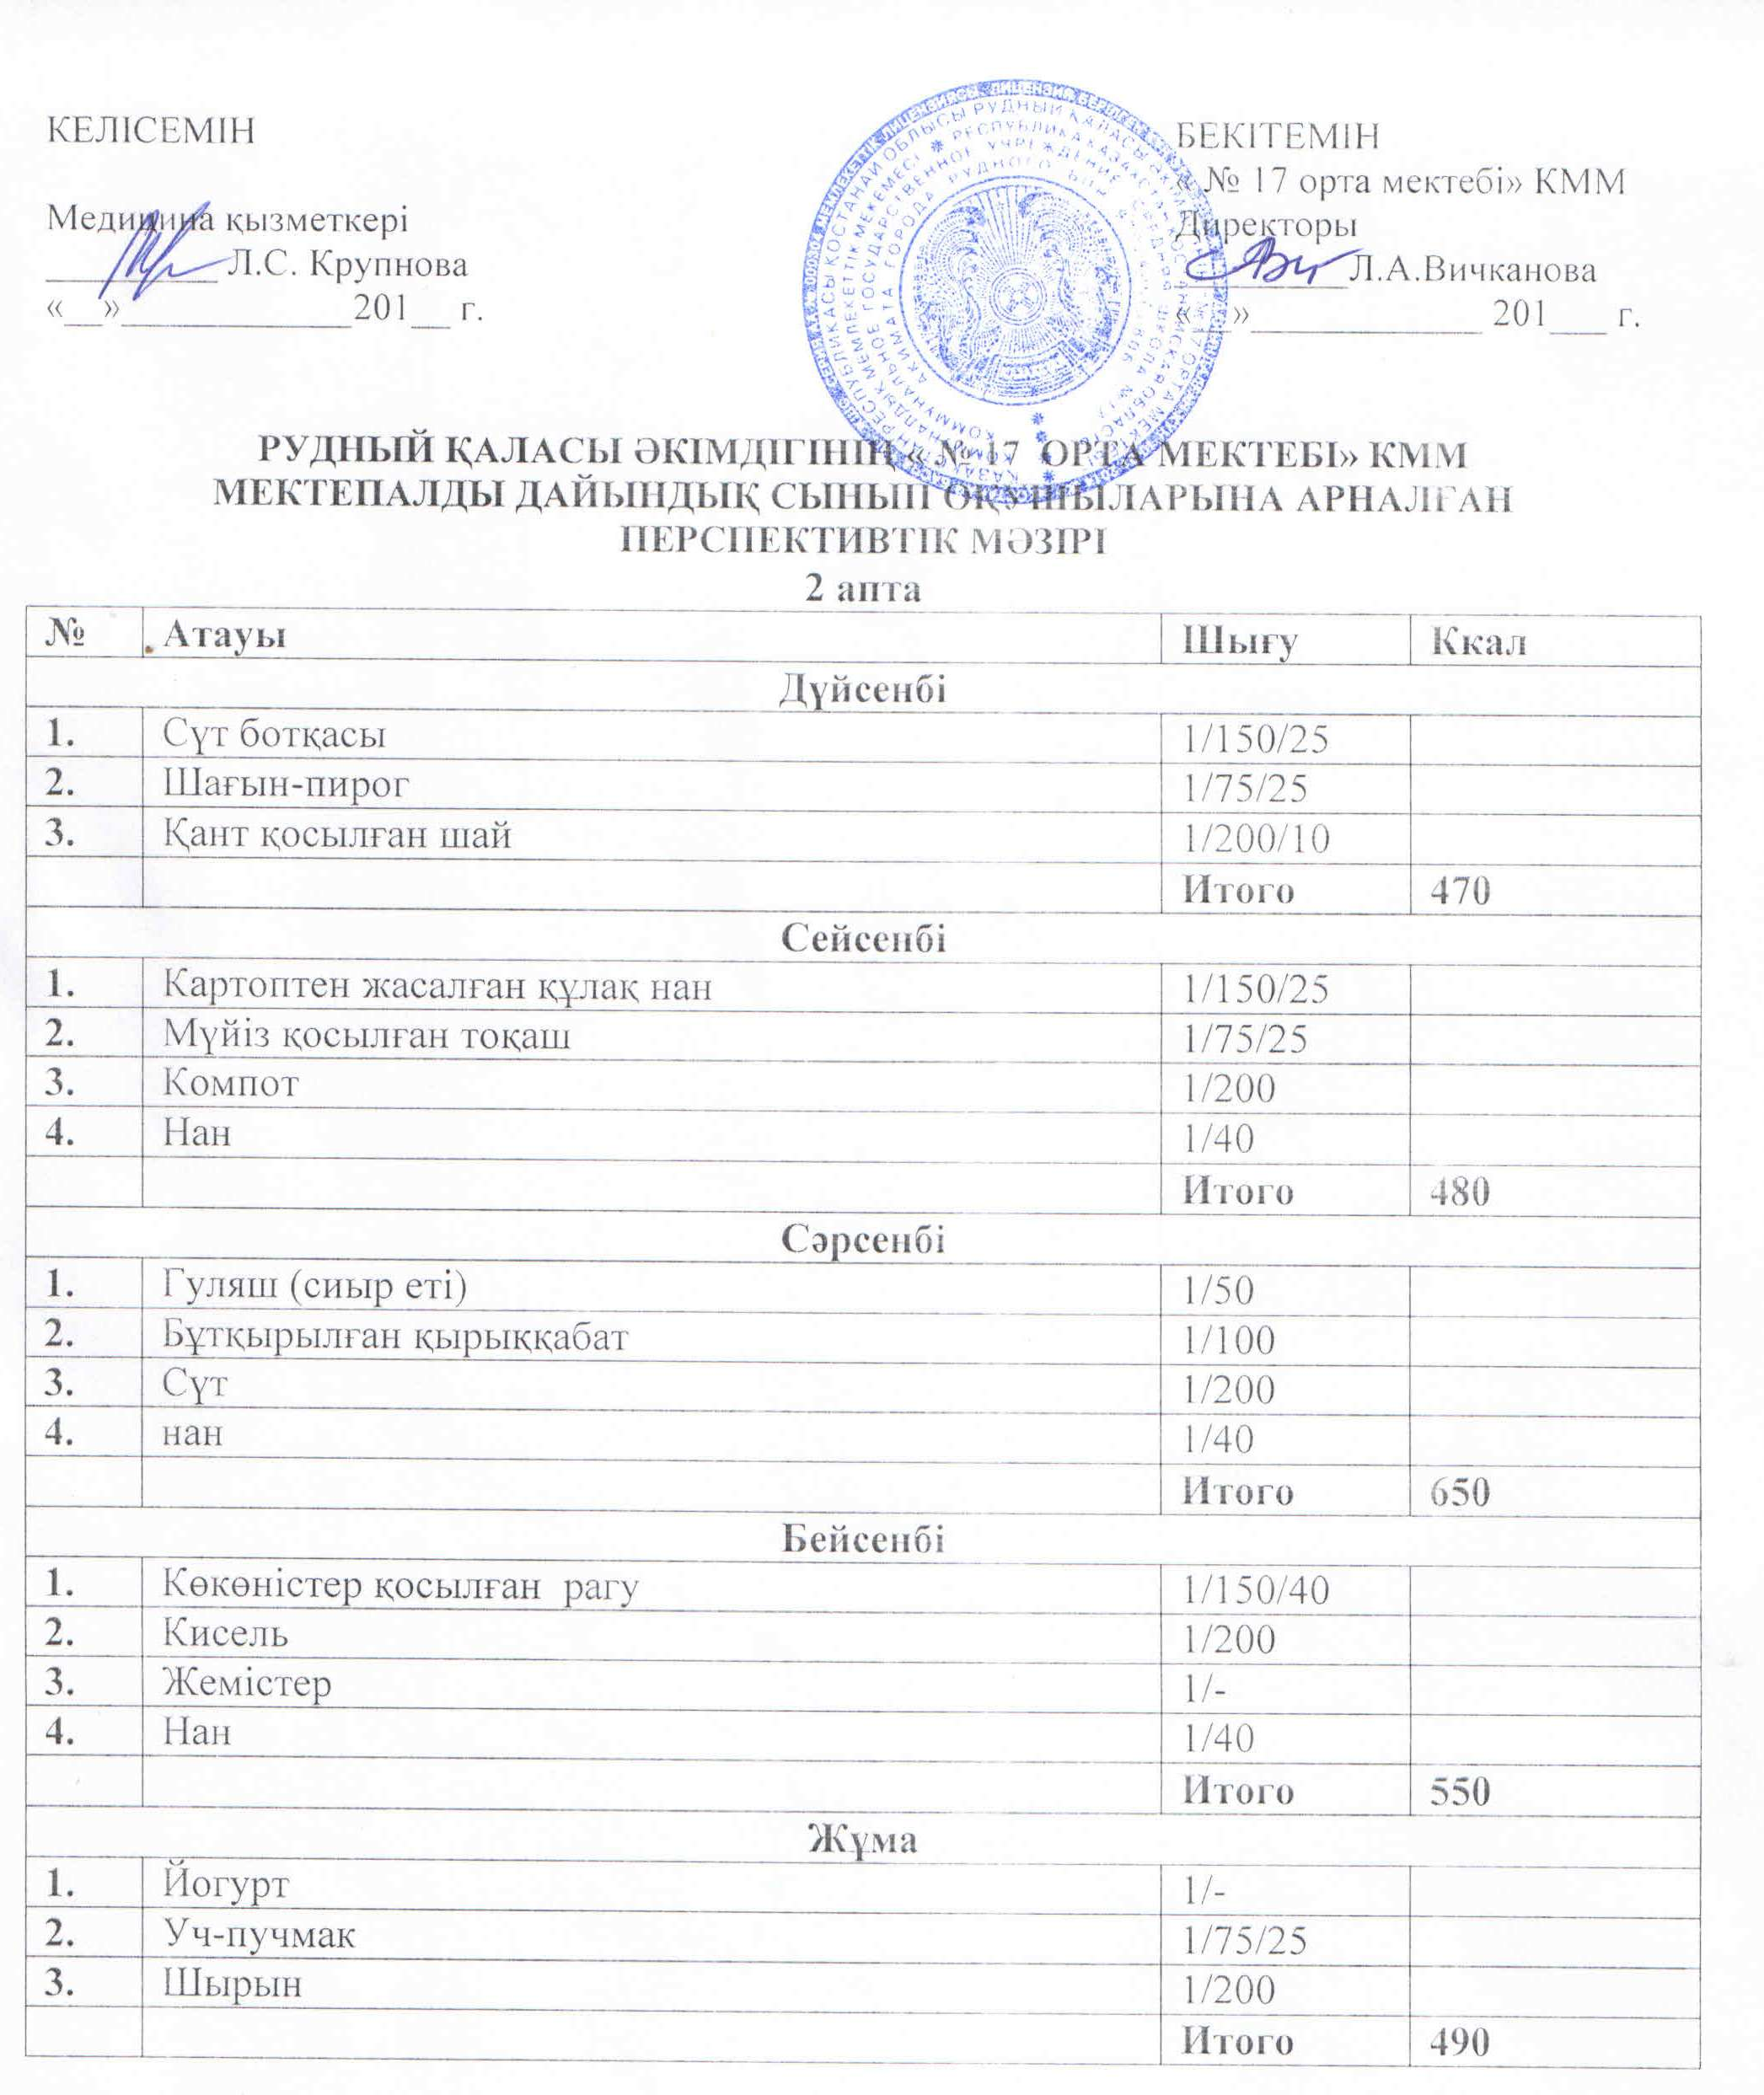

Орта білім беру ұйымдарында білім

алушыларды тамақтандыруды ұйымдастыру

бойынша көрсетілетін қызметтерді

берушілерді таңдау жөніндегі

үлгілік конкурстық құжаттамаға

3-қосымша

**Конкурсқа қатысуға өтінім**

**(заңды тұлғалар үшін)**

Кімге _______________________________________________________________

(конкурсты ұйымдастырушының атауы)

Кімнен ______________________________________________________________

(әлеуетті өнім берушінің толық атауы)

1. Конкурсқа қатысуға үміткер әлеуетті өнім беруші туралы мәліметтер:

|  |  |
| --- | --- |
| Әлеуетті өнім берушінің заңды, почта мекенжайы және байланыс телефондары |  |
| Заңды тұлғаның банктік деректемелері (БСН, БСК), сондай-ақ заңды тұлғаға қызмет көрсететін банктің немесе оның филиалының толық атауы мен мекенжайы |  |
| Заңды тұлғаның бірінші басшысының Т.А.Ә. |  |

2. __________________________________________________________________

(заңды тұлғаның толық атауы)

осы өтініммен _______________________________________________________

(конкурстың толық атауы)

конкурсқа әлеуетті өнім беруші ретінде қатысуға ниет білдіреді

және конкурстық құжаттамада көзделген талаптар мен шарттарға сәйкес

_____________________________________________________________________

(қажетін көрсету керек)

қызмет көрсетуді жүзеге асыруға келісім береді.

3. __________________________________________________________________

(заңды тұлғаның толық атауы)

осы өтініммен заңнамада көзделген бұзушылықтардың жоқтығын растайды.

4. __________________________________________________________________

(заңды тұлғаның толық атауы)

конкурстық құжаттамамен танысқанын және конкурсты ұйымдастырушыға

және конкурстық комиссияға өзінің құқықтық қабілеті, біліктілігі,

сапалық және ______________________________ көрсетілетін қызметтердің

(қажетін көрсету керек)

өзге де сипаттамалары туралы дұрыс емес мәліметтерді бергені

үшін жауапкершілігі, сондай-ақ Қазақстан Республикасының қолданыстағы

заңнамасында көзделген өзге де шектеулерді сақтауы туралы хабардар

етілгендігін растайды.

_____________________________________________________________________

(заңды тұлғаның толық атауы)

осы конкурсқа қатысуға өтінімде және оған қоса берілетін

құжаттарда мұндай дұрыс емес мәліметтерді бергені үшін өзіне толық

жауапкершілікті қабылдайды.

5. Осы конкурстық өтінім _____ күн ішінде қолданылады.

6. __________________________________________________________________

(заңды тұлғаның толық атауы)

жеңімпаз деп танылған жағдайда, біз шарттың орындалуын

қамтамасыз етуді шарттың жалпы сомасының үш пайызын құрайтын сомада

енгізуге міндеттенеміз.

7. Конкурсқа қатысуға өтінім біздің арамыздағы міндетті шарттың рөлін

атқарады.

Күні

Басшының қолы ________________________________________ М.О.

(Т.А.Ә., лауазымын көрсету)

Орта білім беру ұйымдарында білім

алушыларды тамақтандыруды ұйымдастыру

бойынша көрсетілетін қызметтерді

берушілерді таңдау жөніндегі

үлгілік конкурстық құжаттамаға

4-қосымша

Конкурсқа қатысуға өтінім

(жеке тұлға үшін)

Кімге _______________________________________________________________

(конкурсты ұйымдастырушының атауы)

Кімнен ______________________________________________________________

(әлеуетті өнім берушінің толық атауы)

1. Конкурсқа қатысуға үміткер жеке тұлға (әлеуетті өнім беруші)

туралы мәліметтер:

|  |  |
| --- | --- |
| Жеке тұлғаның – әлеуетті өнім берушінің жеке басын куәландыратын құжатқа сәйкес Т.А.Ә. |  |
| Жеке тұлғаның – әлеуетті өнім берушінің жеке басын куәландыратын құжаттың деректері (№, кім берген) |  |
| Жеке тұлғаның – әлеуетті өнім берушінің тіркелген мекенжайы |  |
| Жеке тұлғаның – әлеуетті өнім берушінің нақты тұрғылықты мекенжайы |  |
| Тіркеу туралы куәліктің, патенттің не Қазақстан Республикасының заңнамасына сәйкес конкурс мәніне сәйкес келетін кәсіпкерлік қызметпен айналысуға құқық беретін өзге де құжаттың нөмірі |  |
| Жеке тұлғаның – әлеуетті өнім берушінің банктік деректемелері (СТН, БСН, ЖСК), сондай-ақ жеке тұлғаға қызмет көрсететін банктің немесе оның филиалының толық атауы мен мекенжайы |  |
| Жеке тұлғаның – әлеуетті өнім берушінің байланыс телефондары, почта мекенжайы мен электрондық почта мекенжайы (болған жағдайда) |  |

2. __________________________________________________________________

(жеке тұлғаның Т.А.Ә. көрсетіледі)

осы өтініммен конкурсқа (конкурстың толық атауын көрсету)

әлеуетті өнім беруші ретінде қатысуға ниет білдіреді және конкурстық

құжаттамада көзделген талаптар мен шарттарға сәйкес қызметтер

көрсетуді (қажеттісін көрсету керек) жүзеге асыруға келісім

білдіреді.

3. __________________________________________________________________

(әлеуетті өнім берушінің атауы)

осы өтініммен заңнамада көзделген бұзушылықтардың жоқтығын растайды.

4. __________________________________________________________________

(әлеуетті өнім берушінің атауы)

конкурстық құжаттамамен танысқанын және конкурсты

ұйымдастырушыға өзінің құқығы, біліктілігі, сапалық және өзге де

сипаттамалары туралы (қажеттісін көрсету) дұрыс емес мәліметтер

бергені үшін жауапкершілігі, сондай-ақ Қазақстан Республикасының

қолданыстағы заңнамасында көзделген өзге де шектеулерді сақтауы

туралы хабардар етілгендігін растайды.

_____________________________________________________________________

(әлеуетті өнім берушінің атауы)

осы конкурсқа қатысуға өтінімде және оған қоса берілетін

құжаттарды мұндай дұрыс емес мәліметтер бергені үшін өзіне толық

жауапкершілікті қабылдайды.

5. Осы конкурстық өтінім ____ күн ішінде қолданылады.

6. __________________________________________________________________

(әлеуетті өнім берушінің атауы)

конкурстың жеңімпазы деп танылған жағдайда, біз шарттың

атқарылуын қамтамасыз етуді шарттың жалпы сомасының үш пайызын

құрайтын сомада енгізуді міндеттенеміз (егер де конкурстық

құжаттамада шарттың орындалуын қамтамасыз етуді енгізу көзделген

болса көрсетіледі).

7. Конкурсқа қатысуға өтінім біздің арамыздағы міндетті шарттың рөлін

атқарады.

Күні

Басшының қолы __________________________________________________ М.О.

(Т.А.Ә., лауазымын көрсету)

Орта білім беру ұйымдарында білім

алушыларды тамақтандыруды ұйымдастыру

бойынша көрсетілетін қызметтерді

берушілерді таңдау жөніндегі

үлгілік конкурстық құжаттамаға

5-қосымша

**Қызметкерлердің біліктілігі туралы мәліметтер**

**(әлеуетті өнім беруші толтырады)**

1. Әлеуетті өнім берушінің атауы ____________________________________

_____________________________________________________________________

2. Орта білім беру ұйымдарында білім алушыларды тамақтандыруды

ұйымдастыру бойынша қызметті көрсету үшін ___________________________

(әлеуетті өнім берушінің атауын көрсету)

әлеуетті өнім берушіде қажетті штат қызметкерлері бар.

Қызметкерлердің жалпы саны ____ құрайды, оның ішінде растайтын

құжаттарының көшірмелері қоса берілген ____ аспазшы, ____ технолог,

____ диетолог құрайды:

|  |  |  |  |  |
| --- | --- | --- | --- | --- |
| Қызметкердің Т.А.Ә. | Білімі және мамандығы | Мамандығы бойынша еңбек өтілі | Біліктілікті арттыру курстары туралы мәліметтер | Жұмыс істеуге рұқсат берілгендігі туралы мәліметтер (рұқсат беру туралы белгісі бар медициналық кітапшалардың көшірмелері) |
|  |  |  |  |  |
| Барлығы |  |  |  |  |

3. Растайтын құжаттардың көшірмелерін қоса бере отырып,

________________________________ соңғы бес жыл ішінде конкурста сатып

(әлеуеттi өнiм берушiнің атауын көрсету)

алынатын көрсетілетін қызметтерге ұқсас көрсеткен қызметтердің

көлемі.

|  |  |  |
| --- | --- | --- |
| Көрсетiлген қызметтердiң атауы | Тапсырыс берушiлердiң атауы | Қызметтерді көрсету орны және жылы |
|  |  |  |

4. ________________________________________________________________

(әлеуеттi өнiм берушiнің атауы)

рұқсат беру туралы белгісі бар жұмысқа жіберілген автокөлік пен

жүргізушіге растайтын құжаттардың көшірмелері қоса берілген, қызмет

көрсетуі үшін мамандандырылған автокөлігі (бар болса) бар:

|  |  |  |  |  |
| --- | --- | --- | --- | --- |
| Көлік түрi | Көлік маркасы | Жекеменшiк, жалға алынған (кiмнен) | Жүргізушіге рұқсат беру туралы мәліметтер (рұқсат беру белгісі бар медициналық кітапшалардың көшірмелері) | Рұқсат беру белгісі көрсетілген көліктің санитариялық-эпидемиологиялық қорытындысы |
|  |  |  |  |  |
|  |  |  |  |  |

5. Қаржы ресурстарына (ақша қаражаты: меншікті, кредиттiк және т.б.)

қол жеткізу туралы мәліметтер. Төменде санамалау.

_____________________________________________________________________

6. Әлеуетті өнім беруші қызмет көрсету үшін ресурстардың бар екені

туралы қосымша мәліметтерді көрсетеді.

Бiлiктiлiгi туралы барлық мәлiметтердiң дұрыстығын растаймын.

Күні

Басшының қолы ________________________________________ М.О.  
                             (Т.А.Ә., лауазымын көрсету)

Орта білім беру ұйымдарында білім

алушыларды тамақтандыруды ұйымдастыру

бойынша көрсетілетін қызметтерді

берушілерді таңдау жөніндегі

үлгілік конкурстық құжаттамаға

6-қосымша

Орта білім беру ұйымдарында білім алушыларды тамақтандыруды

ұйымдастыру бойынша көрсетілетін қызметтерді берушілерді таңдау

критерийлері

|  |  |  |  |  |
| --- | --- | --- | --- | --- |
| № | Критерийлер | Балдар | | |
| 1 | Конкурстың нысанасы болып табылатын қызмет көрсету нарығындағы тәжірибесі | Әр жылға 1 балдан, бірақ 5 балдан аспайды | | |
| 2. | Экологиялық менеджмент жүйесін қанағаттандыратын тамақтандыруды ұйымдастыру бойынша көрсетілетін қызметке қолданылатын сәйкестік сертификатының бар-жоғы | Жоқ | (0 балл) | |
| 3. | Тамақтандыруды ұйымдастыру бойынша көрсетілетін қызметке қолданылатын менеджмент сапасы жүйесі сертификатының бар-жоғы | Жоқ | (0 балл) | |
| 4. | Аспазшылардың біліктілігі (10 балдан аспайды) | Арнайы орта білім | 3-разряд | (1 балл) |
| 5. | Технологтың, диетологтың болуы (4 балдан аспайды) | Жоқ | (0 балл) | Бір маман ғана бар |
| 6. | Шығарылатын өнімнің ассортименттік тізбесінің бар-жоғы | 10-нан кем ас атауы | (1 балл) | 10-нан 30-ға дейін ас атауы |
| 7. | Азық-түлікті санитариялық-эпидемиологиялық қорытындысы бар арнайы көлікпен жеткізу шарттары | Көлік жоқ | (0 балл) | Жалдамалы көлік |

Ескертпе: 4, 5-тармақтарда балдар әр маман үшін қойылады.

Орта білім беру ұйымдарында білім

алушыларды тамақтандыруды ұйымдастыру

бойынша көрсетілетін қызметтерді

берушілерді таңдау жөніндегі

үлгілік конкурстық құжаттамаға

7-қосымша

Банктік кепілдік

_____________________________________________________________________

(банктің атауы мен деректемелері)

Кімге: ______________________________________________________________

(конкурсты ұйымдастырушының атауы мен деректемелері)

№ _________ кепілдік міндеттеме

______________________________ ___ ж. «___» _________________________

(орналасқан жері)

Біз бұдан әрі «өнім беруші» деп аталатын ___________________________,

(әлеуетті өнім берушінің атауы)

_______________________________________________________ ұйымдастырған

(конкурсты ұйымдастырушының атауы)

Білім беру ұйымдарының білім алушыларын тамақтандыруды

ұйымдастыру бойынша көрсетілетін қызметті берушіні таңдау конкурсына

қатысатындығынан және _______________________________________________

(көрсетілетін қызметтердің атауы)

қызмет көрсетуге әзір екендігінен хабардармыз.

________ ж. «___» __________________ жоғарыда аталған конкурсты

өткізу жөніндегі конкурстық құжаттамада әлеуетті өнім берушілердің

банктік кепілдік түрінде конкурстық өтінімді қамтамасыз етуді енгізуі

көзделген.

Осыған байланысты біз _____________________ осы арқылы өзімізге

(банктің атауы)

Сіздің талап етуіңіз бойынша Сіздің ақы төлеуге жазбаша

талабыңызды, сондай-ақ өнім беруші:

конкурсқа қатысуға өтінім берудің соңғы мерзімі өткеннен кейін

конкурсқа қатысуға өтінімді кері қайтарып алғанын;

конкурс жеңімпазы деп танылған өнім берушінің қызмет көрсету

туралы шарт жасасудан жалтарғанын;

қызмет көрсету туралы шарт жасасып, конкурстық құжаттамада

белгіленген шартты орындауға қамтамасыз етуді енгізу және (немесе)

енгізу мерзімі туралы талаптарды орындамағанын не уақтылы

орындамағанын жазбаша растауды алысымен

_________________________________________________________________ тең

(сомасы цифрлармен және жазбаша)

соманы Сізге төлеуге қайтарылмайтын міндеттеме аламыз.

Осы кепілдік міндеттеме конкурстық өтінімдер бар конверттерді

ашқан күннен бастап күшіне енеді және өнім берушінің конкурсқа

қатысуға конкурстық өтінімі қолданылатын соңғы мерзімге дейін

қолданылады және, егер Сіздің жазбаша талабыңызды біз ________ аяғына

дейін алмасақ, осы құжат бізге қайтарылатындығына немесе

қайтарылмайтындығына қарамастан, толық және автоматты түрде күшін

жояды. Егер конкурстық өтінімнің мерзімі ұзартылған болса, онда бұл

кепілдік міндеттеме сондай мерзімге ұзартылады.

Осы кепілдік міндеттемеге байланысты туындайтын барлық құқықтар

мен міндеттемелер Қазақстан Республикасының заңнамасымен реттеледі.

Күні

Басшының қолы __________________________________________________ М.О.

(Т.А.Ә., қызметін көрсету)

Орта білім беру ұйымдарында білім

алушыларды тамақтандыруды ұйымдастыру

бойынша көрсетілетін қызметтерді

берушілерді таңдау жөніндегі

үлгілік конкурстық құжаттамаға

8-қосымша

Берешектің жоқтығы туралы анықтама

_____________________________________________________________________

(банк атауы)

_______________ (күнін көрсету) жағдай бойынша Қазақстан Республикасы

Ұлттық Банкi Басқармасының қаулысымен бекiтiлген екiншi деңгейдегi

банктердегi және ипотекалық компаниялардағы бухгалтерлiк есеп

шоттарының үлгі жоспарына сәйкес аталған Банк қызмет көрсететін

_____________________________________________________________________

(заңды (жеке) тұлғаның толық атауы, тел., мекенжайы, көрсетiлciн)

банк алдында анықтама берiлген айдың алдындағы үш айдан көп

созылған мерзiмi өткен берешегiнiң жоқ екенін растайды.

Күні

Басшының қолы __________________________________________________ М.О.

(Т.А.Ә., қызметін көрсету)

**Орта білім ұйымында оқушылардың**

**тамақануын ұйымдастыру жөнінде қызмет көрсетуге арналған № Шартына жоба**

Рудный қ. 2015 ж. «__» ______

# Рудный қаласы әкімдігінің «№ 17 орта мектебі» Коммуналдық мемлекеттік мекеме Жарғы негізінде әрекет етуші директорды Вичканова Лариса Анатольевна тұлғалық етуімен бұдан әрі «Тапсырыс беруші» деп аталатын, бір тараптан және бұдан әрі «Жеткізуші» деп аталатын, ________ негізінде әрекет етуші ______________________________________, директоры _________________________ тұлғасында, екінші тараптан, бұдан әрі орта білім беру ұйымдарында білім алушыларды тамақтандыруды ұйымдастыру бойынша көрсетілетін қызметтерді берушілерді таңдау қағидаларын бекіту туралы Қазақстан Республикасы Үкіметінің 2014 жылғы 3 наурыздағы № 172 қаулысы бойынша хаттаманың № ___ от ____ 2015 жылдың туралы конкурстың қорытындыларының риза өткіздір-өткізу Шартты жасасты (бұдан әрі – Шарт) және төмендегі келісімге келді:

1. Шарттың мәні
   1. Жеткізуші қызмет көрсетуге, ал Тапсырыс беруші оқушылардың тамақтануын ұйымдастыру бойынша (кешенді түскі ас), сонымен қатар оқушылардың тегін басқа да санатты оқушылар тегін тамақтанумен _____ (_______) теңге 00 тиын сомма мөлшерінде (бұдан әрі Шарттың бағасы) шартта көзделген жағдайларды қабылдауға және төлеуге міндеттенеді.

2. Шарттың негізгі жағдайлары

2.1. Бюджеттік бағдарламаның атауы: 003 «Жалпы білім беру»

Шағын бағдарламалар: 015 «Жергілікті бюджет қаражаты есебінен»

Арнаулы: 159 «Өзге де қызметтер мен жұмыстарға ақы төлеу»

2.2. Қызметтердің атауы: Оқушылардың тамақтануын ұйымдастыру бойынша қызметтер (кешенді түскі ас)

2.3. Өлшем бірлігі: қосымшаға сәйкес

2.4. Бірліктің бағасы: қосымшаға сәйкес

2.5. Саны: қосымшаға сәйкес

2.6. Шарттың жалпы сомасы: ______-__ (_________________) теңге ____ тиын

2.7. Қызмет көрсету мерзімі: 10 ақпан - 31 желтоқсан 2015 ж.

2.8. Төлеу мерзімі: наурыз - желтоқсан 2015 ж.

2.9. Алдын ала төлемнің көлемі: жоқ

2.10. Шарт бойынша міндеттемелерді орындау орны: Рудный қаласы, Парк көш.,104

1. Қызметт көрсету тәртібі

3.1. Қызметті қабылдау жеткізуші немесе бюджет қаражаттарын алушы шарт бойынша өз міндеттемелерін орындауын растайтын құжаттардың негізінде жүзеге асырылады (қызмет көрсету актісі, орындалған жұмыстар актісі, шот-фактура және т.б.) шот-фактура, көрсетілген қызметтер актісі.

3.2. Қызмет тиісті сапада көрсетілмесе, Тапсырыс беруші көрсетілген қызметті қабылдаудан бас тарта және/немесе тиісті сапада қызмет көрсетілуін талап ете алады.

3.3. Төменде аталған құжаттар мен жағдайлар осы Шарты санау және оның бөлігі болып саналады, яғни осы Шарт; техникалық тапсырма,Шарттың орындалуын қамтамасыз ету.

3.4. Жабдықтаушы өзіне міндет жүктейді, Тапсырыс беруші оқушылардың тамақтану ұйымдастыру бойынша (кешенді түскі ас) қызметтерді басқа санат оқушыларын тамақтануын ұйымдастыру жөнінде 40 (қырық) оқушылар техникалық тапсырмасымен сәйкес қызметті төлеуге және қабылдауға міндеттенеді. Төлем түрі есепке түсіру.

3.5. Тапсырыс берушімен нақтыланған, мектептің бір оқушыға арналған тамақтану бағасы жоғарламайды.

4. Тараптардың құқықтары мен міндеттері

*Жеткізуші:*

4.1. Тапсырыс берушінің алдын ала келісімінсіз осы Шартты орындау үшін Жеткізуші қатыстырған қызметкерді қоспағанда басқа біреуге Шарттың мазмұнын немесе Тапсырыс беруші немесе оның атынан басқа тұлғалар берген Шарттың қандай да бір ережелерін ашпауы керек. Көрсетілген ақпарат бұл қызметкерге жеке өзіне және шарттық міндеттемелерді орындау үшін қажетті шамада берілуі керек.

4.2. Тапсырыс берушінің алдын ала жазбаша келісімінсіз Шартты іске асыру мақсатында болмаса, жоғарыда көрсетілген құжаттарды немесе ақпаратты қолданбауы керек.

4.3. Тапсырыс берушінің алдын ала жазбаша келісімінсіз осы Шарт бойынша өзінің міндеттемелерін не толығымен, не ішінара басқа біреуге бермеуі керек.

* 1. Рудный қаласы әкімдігінің «№ 17 орта мектебі» КММ түскі зал аумағында оқушыны ыстық тағаммен қамтамасыз ету.
  2. Мемлекеттік мүлік туралы Қазақстан Республикасы заңмасымен сәйкес мектептін асханасының бөлім және жабдықтарын жалға алу үшін шарт15 күнтізбелік күндер ішінде шарт жасалу керек.
  3. Ыстық тағам ұйымдастыру орны санитарлық - эпидемиологиялық шешімге байланысты 15 күнтізбелік күндерінде қорытынды болуға тиісті.
  4. Балаларға тамақ дайындау мамандардың тәжірбиелі жұмысы және кәсіби біліктілігі жеткілікті деңгейде болуы тиісті.
  5. Асханалық жабдықтар мен ыдыстары болуы тиісті.
  6. 1-2 ауысымдардың үзілісінде оқушылар үшін ыстық тағам ұсынылады.
  7. Оқушыларға ұйымдастырылған ыстық тағам үзілісте 15 мин.уақытта 1-2 ауысымдардың болуы тиісті.
  8. Ай сайын коммуналдық шығыстар төленуі тиісті, айлық есептің келесі 25 күнінен кешікпей,өткен айға коммуналдық төлемі туралы түбіртіктер көрсетіледі.
  9. Өткен айдың 1 күндерінен кешіктірмей айлық есебінде көрсетілген қызметтік есеп- фактура мен акт ұсынуы тиісті.
  10. Келісу және бекіту үшін келесі оқу аптасына апта сайын (жұма күні) мәзір ұсынылады.
  11. Бөлменің жөнделуі және құрал жабдықтардың жұмыстары ағым жөндеулер жүргізу.

4.15. Шартты орындау бір бөлігін немесе толығымен талап қою қамтамасыз үшінші тұлға ретінде қамтамасыз ету жабдықтаушымен әрекет жасау рұқсат берілмейді.

4.16. Мемлекеттік сатып алу туралы Шарт жасалған күннен 10 жұмыс күн ішінде шарт орындауын енгізуін қамтамасыз ету.

*Тапсырыс беруші:*

4.17. Қажет болған жағдайда міндеттемелерді орындау барысы туралы ауызша және жазбаша ақпаратты сұрайды.

4.18. Осы Шарттың 2.7.-тармағында көрсетілген мерзімде көрсетілген қызметтерге төлем жүргізуге міндетті.

4.19. Форс-мажор оқиғаларын қоспағанда, егер Жеткізуші Шартта көзделген мерзімде қызмет көрсете алмаса, Тапсырыс беруші өзінің басқа құқықтарына зиян келтірмей, Шарттың шеңберінде әр мерзімі өткен күн үшін шарттың құнынан 0,1% сомасында айыпақы түрінде Шарттың құнынан есептейді.

4.20. Шарттың әрі қарай орындалуы мақсатқа сай болмаса, Жеткізуші тиісті жазбаша хабарлама жіберіп, кез келген уақытта Шарттың күшін жоя алады. Хабарламада Шарттың күшін жою себебі көрсетілуі керек, шарттың күшін жойған міндеттемелерінің көлемі, сондай-ақ күшін жойған Шарттың күшіне енген күні айтылуы керек.

4.21. Жоғарыда көрсетілген міндеттемелерге орай Шарт жойылған жағдайда Жеткізуші Шарт жойылған күні Шарттың күшін жоюмен байланысты нақты шығындарға төлеуді талап етуге құқылы.

4.22. Шартта белгіленген уақытымен сәйкес Жеткізушімен ұсынылған қызметтер жүзеге асырылады.

4.23. Орта білім ұйымында осы Шарттың тармақтарында аталғандай басқа топ оқушыларына тамақтануды ұйымдастыру жөнінде қызмет көрсетуіне Жеткізушіге төлем жүргізіледі.

4.24. Мемлекеттік мекеме шарт бойынша міндеттемелерді орындау мерзімінің бұзылу жағдайларын қоса алғанда, (0,1% көлемінде) ақша алушы тарапынан шарт бойынша міндеттемелер орындалмаған не тиісінше орындалмаған жағдайда толық көлемде тұрақсыздық айыбын (айыппұл, өсімпұл) өндіріп алуды қамтамасыз етеді.

4.25. Жабдықтаушы Шартты орындауын қамтамасыз ету 3 күнтізбелік күннен кеш болмай қамтамасыз ету.

5. Сапасы және жинақтылығы

5.1. Жеткізушімен көрсетілетін қызмет Қазақстан Республикасының аумағында әрекет ететін Мемлекеттік стандартқа сәйкес келуі керек.

5.2. Анықталған ақау тез арада жойылуы керек.

6. Форс-мажор

6.1. Осы Шарттың мақсаттары үшін «форс-мажор» Жеткізушінің тарапынан бақылауға бағынбайтын, Жеткізушінің қате есептеуімен немесе ұқыпсыздығымен байланысты емес және күтпеген жағдай сипатындағы оқиғаны білдіреді. Бұндай оқиғаларға әскери іс-қимыл, табиғи немесе апат жағдайлар, індет, тауарды жеткізуге (қызметті көрсетуге, жұмысты орындауға) карантин және эмбарго сияқты әрекет жатады, бірақ ол тек осы оқиғалармен шектелмейді.

6.2. Форс-мажор оқиғалары туындаған жағдайда Жеткізуші Тапсырыс берушіге осындай жағдайлар және оның себептері жөнінде жедел жазбаша хабарлама жіберуі керек. Егер Тапсырыс берушіден басқа жазбаша нұсқаулықтар түспесе, Жеткізуші өзінің міндеттемелерін Шарт бойынша шамасы келгенше мақсатқа сай орындауды жалғастырады және форс-мажор оқиғаларымен байланысты емес Шартты орындаудың балама тәсілдерін іздейді.

6.3. Жеткізуші Шартты орындауына және Шартты бұзуына жауапкершілік атқармайды, егер форс – мажорлық жағдай салдарында Шартты орындау кешіктірілсе.

6.4. Форс – мажорлық жағдай туындағанда Жеткізуші үш күнтізбелік күндер ішінде Тапсырыс берушіге осындай жағдайлар мен олардың себептері туралы жазбаша хабарлама жібереді. Егер Тапсырыс берушіден басқа да жазбаша түрінде нұсқаулықтар келмеген жағдайда, Жеткізуші Шарт бойынша өзінің міндеттерін орындауын жалғастырады және Шартты орындауына форс – мажорлық жағдайына жатпайтын альтернативтік тәсілдер іздейді.

7. Басқа жағдайлар

7.1. Екі тарап қол қойған жазбаша өзгерістерді қоспағанда, шарт құжаттарына ешқандай өзгертулерге жол берілмейді.

7.2. Шартты өзгерткен немесе бұзған жағдайда өзгерістерді енгізуге қосымша келісім құрылады, ол Қаржы органында тіркелген уақыттан бастап екі тарап қол қойған сәттен бастап күшіне енеді.

7.3. Қосымша шарттың ажыратылмайтын бөлігі болып есептеледі.

7.4. Шарт қазақ және орыс тілінде жасалады.

7.5. Шартпен сәйкес бір жақ екінші жаққа бағыттаған кез келген хабарлама жеделхат, хат, телекс және факс түрінде жіберіледі, келесіде оригинал ұсынылады.

7.6. Жеткен уақыттан кейін және аталған күнінен бастап күшіне енеді (егер хабарламада белгіленсе) қандай күні кешірек келуіне байланысты хабарлама өз күшіне енеді.

**8. Тараптардың жауапкершілігі**

8.1. Шартты орындау кезінде туындаған барлық даулар Қазақстан Республикасының қолданыстағы заңнамасына сәйкес шешіледі.

8.2. Жеткізуші осы Шарттың талаптарын дұрыс орындамаған жағдайда (айыппұл, өсімпұл) Жеткізуші жөнсіздіктерді жоюға және шарттың жалпы сомасынан 0,1% көлемінде жергілікті бюджетке өсім төлеуге міндеттенеді.

8.3. Екі тарап қол қойған жазбаша өзгерістерді қоспағанда, Жеткізуші көрсететін қызметтерге Шартқа ешқандай толықтырулар немесе өзгерістер енгізуге жол берілмейді.

**9. Шартты бұзу жағдайы.**

9.1. Келесі фактілердің біреуі анықталған жағдайда нақты шарт кез келген кезеңде бұзылады:

9.1.1. ҚР Заңының 6-бабында қарастырылған шектеулерді бұзған болса.

9.1.2. Мемлекеттік сатып алуды ұйымдастырушы ҚР Заңымен қарастырылмаған көмекті жеткізушіге көрсеткен жағдайда.

9.2. Қызметтерді орындау Жеткізушінің жағынан кешіккен жағдайда Шартты Тапсырыс берушімен бұзу үшін негізі болып табылу, заңнамаларында көзделген.

9.3. Шарттың жағдай бұзылған уақытта осы Шарт толығымен және бөлінін бұзылады, Жабдықтаушыға орындалмаған туралы міндеттерін жаздаша түрінде және хабарлайды: егер жабдықтаушы қызметтердің бір бөлігін атқармаса уақытында барлық қызметтерін Шартқа айтылғандай міндеттерін орындамағаны жазбаша түрінде хабарлайды.

9.4. Егер жабдықтаушы банкрот болған уақытында тапсырыс беруші Шартты бұзады, жазба түрендегі хабарламаға сәйкес жібергеніне.

9.5. Кез келген уақытта Тапсырыс беруші Шартты бұзады,жабдықтаушыға жазбаша хабарлама жіберіп хабарламада Шарттың бұзылу себебі белгінеді,сонымен қатар Шартты бұзу күшіне енеді.

9.6. Жоғарыда аталған жағдайлармен Шарт жойылу күшін енгенде, Жеткізуші бұзылған күнге, Шарт бойынша бұзумен байланысты, шыққан шығындардың төлеуіне талап қоюға құқығы бар.

9.10.Тапсырыс беруші мен Жеткізуші Шарт бойынша және онымен байланыс аралығындағы пайда болған даулар мен келіспегендіктерді шешуіне өз үлестерін қосады.

9.11. Егер 21 ( жиырма бір) күн ішінде осы байланыстың басынан кейін Тапсырыс беруші мен Жеткізуші Шарт бойынша дау шешілмеген уақытында, екі жақта Қазақстан Республикасы заңнамасымен сәйкес сауалдар шешеді.

**10. Шарттың әрекет ету мерзімі**

10.1. Шарт тараптар қол қойған сәттен және Қазынашылық органдарында тіркелгеннен бастап күшіне енеді және міндетті болып саналады.

10.2. Шарттың әрекет ету мерзімі 2015 жылғы 31 желтоқсанға дейін. Шарт бір жылға жасалады және белгіленген уақыт мерзімі асқан жағдайында Жабдықтаушының тарабынан Шарт орындау бұзылса

**11. Тараптардың заңды мекенжайы мен төлем деректемелері**

|  |  |  |
| --- | --- | --- |
| **ТАПСЫРЫС :**  Рудный қаласы әкімдігінің «№ 17 орта мектебі» КММ  111500,Қазақстан,Қостанай обл.,Рудный қ.,Парк көш.,104  ЖСК KZ90070103KSN3919000  БСК KKMFKZ2A  БСН 970240002806  «ҚР қаржы министрлігінің Қазынашылық комитеті» ММ  Рудный қаласы әкімдігінің «№ 17 орта мектебі» КММ  директоры ____________ Вичканова Л.А. |  | **ЖЕТКІЗУШІ :**  ­­­­­­­­­­­­­­­­­­­­­­­­­­­­­­­­­­­­­­­­­­­_____________________________  _____________________________  ЖСК _________________________  БСК _________________________  БСН_________________________  ______________________________    _________________________________  __________________ ________________ |

**2015** **жылдың __ ______ бастап № _____ шарттың қосымшасына жоба**

|  |  |  |  |  |
| --- | --- | --- | --- | --- |
| **Атауы** | **Өл.бірлігі** | **Саны**  **адам/күндер** | **Жиынтық астың бағасы,теңге** | **Сомасы, теңге** |
| Оқушылардың тамақтануын ұйымдастыру бойынша қызметтер (кешенді түскі ас) | Адам /күндер | 6200  (40 адамдар*155 күндер) |  |  |
| **БАРЛЫҒЫ**: ___________-**___ (__________________) теңге ___ тиын** | | | | |

|  |  |  |
| --- | --- | --- |
| **ТАПСЫРЫС :**  «Рудный қаласының № 17 орта мектебі» ММ  111500,Қазақстан,Қостанай обл.,Рудный қ.,Парк көш.,104  ЖСК KZ90070103KSN3919000  БСК KKMFKZ2A  БСН 970240002806  «ҚР қаржы министрлігінің Қазынашылық комитеті» ММ  «Рудный қаласының №17 орта мектебі» ММ  директоры____________ Вичканова Л.А. |  | **ЖЕТКІЗУШІ :**  ­­­­­­­­­­­­­­­­­­­­­­­­­­­­­­­­­­­­­­­­­­­_____________________________  _____________________________  ЖСК _________________________  БСК _________________________  БСН_________________________  ______________________________    _________________________________  __________________ ________________ |

**Орта білім ұйымында оқушылардың**

**тамақануын ұйымдастыру жөнінде қызмет көрсетуге арналған № Шартына жоба**

Рудный қ. 2015 ж. «__» ______

# Рудный қаласы әкімдігінің «№ 17 орта мектебі» Коммуналдық мемлекеттік мекеме Жарғы негізінде әрекет етуші директорды Вичканова Лариса Анатольевна тұлғалық етуімен бұдан әрі «Тапсырыс беруші» деп аталатын, бір тараптан және бұдан әрі «Жеткізуші» деп аталатын, ________ негізінде әрекет етуші ______________________________________, директоры _________________________ тұлғасында, екінші тараптан, бұдан әрі орта білім беру ұйымдарында білім алушыларды тамақтандыруды ұйымдастыру бойынша көрсетілетін қызметтерді берушілерді таңдау қағидаларын бекіту туралы Қазақстан Республикасы Үкіметінің 2014 жылғы 3 наурыздағы № 172 қаулысы бойынша хаттаманың № ___ от ____ 2015 жылдың туралы конкурстың қорытындыларының риза өткіздір-өткізу Шартты жасасты (бұдан әрі – Шарт) және төмендегі келісімге келді:

1. Шарттың мәні

1. Жеткізуші қызмет көрсетуге, ал Тапсырыс беруші оқушылардың тамақтануын ұйымдастыру бойынша (кешенді түскі ас), сонымен қатар оқушылардың тегін басқа да санатты тамақтануын _____ (_______) теңге 00 тиын сомма мөлшерінде (бұдан әрі Шарттың бағасы) шартта көзделген жағдайларды қабылдауға және төлеуге міндеттенеді.

2. Шарттың негізгі жағдайлары

2.1. Бюджеттік бағдарламаның атауы: 003 «Жалпы білім беру»

Шағын бағдарламалар: 015 «Жергілікті бюджет қаражаты есебінен»

Арнаулы: 159 «Өзге де қызметтер мен жұмыстарға ақы төлеу»

2.2. Қызметтердің атауы: Оқушылардың тамақтануын ұйымдастыру бойынша қызметтер (кешенді түскі ас)

2.3. Өлшем бірлігі: қосымшаға сәйкес

2.4. Бірліктің бағасы: қосымшаға сәйкес

2.5. Саны: қосымшаға сәйкес

2.6. Шарттың жалпы сомасы: ______-__ (_________________) теңге ____ тиын

2.7. Қызмет көрсету мерзімі: 10 ақпан - 31 желтоқсан 2015 ж.

2.8. Төлеу мерзімі: наурыз - желтоқсан 2015 ж.

2.9. Алдын ала төлемнің көлемі: жоқ

2.10. Шарт бойынша міндеттемелерді орындау орны: Рудный қаласы, Парк көш.,104

3. Қызметт көрсету тәртібі

3.1. Қызметті қабылдау жеткізуші немесе бюджет қаражаттарын алушы шарт бойынша өз міндеттемелерін орындауын растайтын құжаттардың негізінде жүзеге асырылады (қызмет көрсету актісі, орындалған жұмыстар актісі, шот-фактура және т.б.) шот-фактура, көрсетілген қызметтер актісі.

3.2. Қызмет тиісті сапада көрсетілмесе, Тапсырыс беруші көрсетілген қызметті қабылдаудан бас тарта және/немесе тиісті сапада қызмет көрсетілуін талап ете алады.

3.3. Төменде аталған құжаттар мен жағдайлар осы Шарты санау және оның бөлігі болып саналады, яғни осы Шарт; техникалық тапсырма,Шарттың орындалуын қамтамасыз ету.

3.4. Жабдықтаушы өзіне міндет жүктейді, Тапсырыс беруші оқушылардың тамақтану ұйымдастыру бойынша (кешенді түскі ас) қызметтерді басқа санат оқушыларын тамақтануын ұйымдастыру жөнінде 111 (жүз он) оқушылар техникалық тапсырмасымен сәйкес қызметті төлеуге және қабылдауға міндеттенеді. Төлем түрі есепке түсіру.

3.5. Тапсырыс берушімен нақтыланған, мектептің бір оқушыға арналған тамақтану бағасы жоғарламайды.

4. Тараптардың құқықтары мен міндеттері

*Жеткізуші:*

4.1. Тапсырыс берушінің алдын ала келісімінсіз осы Шартты орындау үшін Жеткізуші қатыстырған қызметкерді қоспағанда басқа біреуге Шарттың мазмұнын немесе Тапсырыс беруші немесе оның атынан басқа тұлғалар берген Шарттың қандай да бір ережелерін ашпауы керек. Көрсетілген ақпарат бұл қызметкерге жеке өзіне және шарттық міндеттемелерді орындау үшін қажетті шамада берілуі керек.

4.2. Тапсырыс берушінің алдын ала жазбаша келісімінсіз Шартты іске асыру мақсатында болмаса, жоғарыда көрсетілген құжаттарды немесе ақпаратты қолданбауы керек.

4.3. Тапсырыс берушінің алдын ала жазбаша келісімінсіз осы Шарт бойынша өзінің міндеттемелерін не толығымен, не ішінара басқа біреуге бермеуі керек.

* 1. Рудный қаласы әкімдігінің «№ 17 орта мектебі» КММ түскі зал аумағында оқушыны ыстық тағаммен қамтамасыз ету.
  2. Мемлекеттік мүлік туралы Қазақстан Республикасы заңмасымен сәйкес мектептін асханасының бөлім және жабдықтарын жалға алу үшін шарт15 күнтізбелік күндер ішінде шарт жасалу керек.
  3. Ыстық тағам ұйымдастыру орны санитарлық - эпидемиологиялық шешімге байланысты 15 күнтізбелік күндерінде қорытынды болуға тиісті.
  4. Балаларға тамақ дайындау мамандардың тәжірбиелі жұмысы және кәсіби біліктілігі жеткілікті деңгейде болуы тиісті.
  5. Асханалық жабдықтар мен ыдыстары болуы тиісті.
  6. 1-2 ауысымдардың үзілісінде оқушылар үшін ыстық тағам ұсынылады.
  7. Оқушыларға ұйымдастырылған ыстық тағам үзілісте 15 мин.уақытта 1-2 ауысымдардың болуы тиісті.
  8. Ай сайын коммуналдық шығыстар төленуі тиісті, айлық есептің келесі 25 күнінен кешікпей,өткен айға коммуналдық төлемі туралы түбіртіктер көрсетіледі.
  9. Өткен айдың 1 күндерінен кешіктірмей айлық есебінде көрсетілген қызметтік есеп- фактура мен акт ұсынуы тиісті.
  10. Келісу және бекіту үшін келесі оқу аптасына апта сайын (жұма күні) мәзір ұсынылады.
  11. Бөлменің жөнделуі және құрал жабдықтардың жұмыстары ағым жөндеулер жүргізу.

4.15. Шартты орындау бір бөлігін немесе толығымен талап қою қамтамасыз үшінші тұлға ретінде қамтамасыз ету жабдықтаушымен әрекет жасау рұқсат берілмейді.

4.16. Мемлекеттік сатып алу туралы Шарт жасалған күннен 10 жұмыс күн ішінде шарт орындауын енгізуін қамтамасыз ету.

*Тапсырыс беруші:*

4.17. Қажет болған жағдайда міндеттемелерді орындау барысы туралы ауызша және жазбаша ақпаратты сұрайды.

4.18. Осы Шарттың 2.7.-тармағында көрсетілген мерзімде көрсетілген қызметтерге төлем жүргізуге міндетті.

4.19. Форс-мажор оқиғаларын қоспағанда, егер Жеткізуші Шартта көзделген мерзімде қызмет көрсете алмаса, Тапсырыс беруші өзінің басқа құқықтарына зиян келтірмей, Шарттың шеңберінде әр мерзімі өткен күн үшін шарттың құнынан 0,1% сомасында айыпақы түрінде Шарттың құнынан есептейді.

4.20. Шарттың әрі қарай орындалуы мақсатқа сай болмаса, Жеткізуші тиісті жазбаша хабарлама жіберіп, кез келген уақытта Шарттың күшін жоя алады. Хабарламада Шарттың күшін жою себебі көрсетілуі керек, шарттың күшін жойған міндеттемелерінің көлемі, сондай-ақ күшін жойған Шарттың күшіне енген күні айтылуы керек.

4.21. Жоғарыда көрсетілген міндеттемелерге орай Шарт жойылған жағдайда Жеткізуші Шарт жойылған күні Шарттың күшін жоюмен байланысты нақты шығындарға төлеуді талап етуге құқылы.

4.22. Шартта белгіленген уақытымен сәйкес Жеткізушімен ұсынылған қызметтер жүзеге асырылады.

4.23. Орта білім ұйымында осы Шарттың тармақтарында аталғандай басқа топ оқушыларына тамақтануды ұйымдастыру жөнінде қызмет көрсетуіне Жеткізушіге төлем жүргізіледі.

4.24. Мемлекеттік мекеме шарт бойынша міндеттемелерді орындау мерзімінің бұзылу жағдайларын қоса алғанда, (0,1% көлемінде) ақша алушы тарапынан шарт бойынша міндеттемелер орындалмаған не тиісінше орындалмаған жағдайда толық көлемде тұрақсыздық айыбын (айыппұл, өсімпұл) өндіріп алуды қамтамасыз етеді.

4.25. Жабдықтаушы Шартты орындауын қамтамасыз ету 3 күнтізбелік күннен кеш болмай қамтамасыз ету.

5. Сапасы және жинақтылығы

5.1. Жеткізушімен көрсетілетін қызмет Қазақстан Республикасының аумағында әрекет ететін Мемлекеттік стандартқа сәйкес келуі керек.

5.2. Анықталған ақау тез арада жойылуы керек.

6. Форс-мажор

6.1. Осы Шарттың мақсаттары үшін «форс-мажор» Жеткізушінің тарапынан бақылауға бағынбайтын, Жеткізушінің қате есептеуімен немесе ұқыпсыздығымен байланысты емес және күтпеген жағдай сипатындағы оқиғаны білдіреді. Бұндай оқиғаларға әскери іс-қимыл, табиғи немесе апат жағдайлар, індет, тауарды жеткізуге (қызметті көрсетуге, жұмысты орындауға) карантин және эмбарго сияқты әрекет жатады, бірақ ол тек осы оқиғалармен шектелмейді.

6.2. Форс-мажор оқиғалары туындаған жағдайда Жеткізуші Тапсырыс берушіге осындай жағдайлар және оның себептері жөнінде жедел жазбаша хабарлама жіберуі керек. Егер Тапсырыс берушіден басқа жазбаша нұсқаулықтар түспесе, Жеткізуші өзінің міндеттемелерін Шарт бойынша шамасы келгенше мақсатқа сай орындауды жалғастырады және форс-мажор оқиғаларымен байланысты емес Шартты орындаудың балама тәсілдерін іздейді.

6.3. Жеткізуші Шартты орындауына және Шартты бұзуына жауапкершілік атқармайды, егер форс – мажорлық жағдай салдарында Шартты орындау кешіктірілсе.

6.4. Форс – мажорлық жағдай туындағанда Жеткізуші үш күнтізбелік күндер ішінде Тапсырыс берушіге осындай жағдайлар мен олардың себептері туралы жазбаша хабарлама жібереді. Егер Тапсырыс берушіден басқа да жазбаша түрінде нұсқаулықтар келмеген жағдайда, Жеткізуші Шарт бойынша өзінің міндеттерін орындауын жалғастырады және Шартты орындауына форс – мажорлық жағдайына жатпайтын альтернативтік тәсілдер іздейді.

7. Басқа жағдайлар

7.1. Екі тарап қол қойған жазбаша өзгерістерді қоспағанда, шарт құжаттарына ешқандай өзгертулерге жол берілмейді.

7.2. Шартты өзгерткен немесе бұзған жағдайда өзгерістерді енгізуге қосымша келісім құрылады, ол Қаржы органында тіркелген уақыттан бастап екі тарап қол қойған сәттен бастап күшіне енеді.

7.3. Қосымша шарттың ажыратылмайтын бөлігі болып есептеледі.

7.4. Шарт қазақ және орыс тілінде жасалады.

7.5. Шартпен сәйкес бір жақ екінші жаққа бағыттаған кез келген хабарлама жеделхат, хат, телекс және факс түрінде жіберіледі, келесіде оригинал ұсынылады.

7.6. Жеткен уақыттан кейін және аталған күнінен бастап күшіне енеді (егер хабарламада белгіленсе) қандай күні кешірек келуіне байланысты хабарлама өз күшіне енеді.

**8. Тараптардың жауапкершілігі**

8.1. Шартты орындау кезінде туындаған барлық даулар Қазақстан Республикасының қолданыстағы заңнамасына сәйкес шешіледі.

8.2. Жеткізуші осы Шарттың талаптарын дұрыс орындамаған жағдайда (айыппұл, өсімпұл) Жеткізуші жөнсіздіктерді жоюға және шарттың жалпы сомасынан 0,1% көлемінде жергілікті бюджетке өсім төлеуге міндеттенеді.

8.3. Екі тарап қол қойған жазбаша өзгерістерді қоспағанда, Жеткізуші көрсететін қызметтерге Шартқа ешқандай толықтырулар немесе өзгерістер енгізуге жол берілмейді.

**9. Шартты бұзу жағдайы.**

9.1. Келесі фактілердің біреуі анықталған жағдайда нақты шарт кез келген кезеңде бұзылады:

9.1.1. ҚР Заңының 6-бабында қарастырылған шектеулерді бұзған болса.

9.1.2. Мемлекеттік сатып алуды ұйымдастырушы ҚР Заңымен қарастырылмаған көмекті жеткізушіге көрсеткен жағдайда.

9.2. Қызметтерді орындау Жеткізушінің жағынан кешіккен жағдайда Шартты Тапсырыс берушімен бұзу үшін негізі болып табылу, заңнамаларында көзделген.

9.3. Шарттың жағдай бұзылған уақытта осы Шарт толығымен және бөлінін бұзылады, Жабдықтаушыға орындалмаған туралы міндеттерін жаздаша түрінде және хабарлайды: егер жабдықтаушы қызметтердің бір бөлігін атқармаса уақытында барлық қызметтерін Шартқа айтылғандай міндеттерін орындамағаны жазбаша түрінде хабарлайды.

9.4. Егер жабдықтаушы банкрот болған уақытында тапсырыс беруші Шартты бұзады, жазба түрендегі хабарламаға сәйкес жібергеніне.

9.5. Кез келген уақытта Тапсырыс беруші Шартты бұзады,жабдықтаушыға жазбаша хабарлама жіберіп хабарламада Шарттың бұзылу себебі белгінеді,сонымен қатар Шартты бұзу күшіне енеді.

9.6. Жоғарыда аталған жағдайлармен Шарт жойылу күшін енгенде, Жеткізуші бұзылған күнге, Шарт бойынша бұзумен байланысты, шыққан шығындардың төлеуіне талап қоюға құқығы бар.

9.10.Тапсырыс беруші мен Жеткізуші Шарт бойынша және онымен байланыс аралығындағы пайда болған даулар мен келіспегендіктерді шешуіне өз үлестерін қосады.

9.11. Егер 21 ( жиырма бір) күн ішінде осы байланыстың басынан кейін Тапсырыс беруші мен Жеткізуші Шарт бойынша дау шешілмеген уақытында, екі жақта Қазақстан Республикасы заңнамасымен сәйкес сауалдар шешеді.

**10. Шарттың әрекет ету мерзімі**

10.1. Шарт тараптар қол қойған сәттен және Қазынашылық органдарында тіркелгеннен бастап күшіне енеді және міндетті болып саналады.

10.2. Шарттың әрекет ету мерзімі 2015 жылғы 31 желтоқсанға дейін. Шарт бір жылға жасалады және белгіленген уақыт мерзімі асқан жағдайында Жабдықтаушының тарабынан Шарт орындау бұзылса

**11. Тараптардың заңды мекенжайы мен төлем деректемелері**

|  |  |  |
| --- | --- | --- |
| **ТАПСЫРЫС :**  «Рудный қаласының № 17 орта мектебі» ММ  111500,Қазақстан,Қостанай обл.,Рудный қ.,Парк көш.,104  ЖСК KZ90070103KSN3919000  БСК KKMFKZ2A  БСН 970240002806  «ҚР қаржы министрлігінің Қазынашылық комитеті» ММ  «Рудный қаласының №17 орта мектебі» ММ  директоры ____________ Вичканова Л.А. |  | **ЖЕТКІЗУШІ :**  ­­­­­­­­­­­­­­­­­­­­­­­­­­­­­­­­­­­­­­­­­­­_____________________________  _____________________________  ЖСК _________________________  БСК _________________________  БСН_________________________  ______________________________    _________________________________  __________________ ________________ |

**2015** **жылдың __ _____ бастап № _____ шарттың қосымшасына жоба**

|  |  |  |  |  |
| --- | --- | --- | --- | --- |
| **Атауы** | **Өл.бірлігі** | **Саны**  **адам/күндер** | **Жиынтық астың бағасы,теңге** | **Сомасы, теңге** |
| Оқушылардың тамақтануын ұйымдастыру бойынша қызметтер (кешенді түскі ас) | Адам /күндер | 19647  (111 адамдар*177 күндер) |  |  |
| **БАРЛЫҒЫ**: ___________-**___ (__________________) теңге ___ тиын** | | | | |

|  |  |  |
| --- | --- | --- |
| **ТАПСЫРЫС :**  Рудный қаласы әкімдігінің «№ 17 орта мектебі» КММ  111500,Қазақстан,Қостанай обл.,Рудный қ.,Парк көш.,104  ЖСК KZ90070103KSN3919000  БСК KKMFKZ2A  БСН 970240002806  «ҚР қаржы министрлігінің Қазынашылық комитеті» ММ  Рудный қаласы әкімдігінің «№ 17 орта мектебі» КММ  директоры____________ Вичканова Л.А. |  | **ЖЕТКІЗУШІ :**  ­­­­­­­­­­­­­­­­­­­­­­­­­­­­­­­­­­­­­­­­­­­_____________________________  _____________________________  ЖСК _________________________  БСК _________________________  БСН_________________________  ______________________________    _________________________________  __________________ ________________ |

**Орта білім ұйымында оқушылардың**

**тамақануын ұйымдастыру жөнінде қызмет көрсетуге арналған № Шартына жоба**

Рудный қ. 2015 ж. «__» ______

# Рудный қаласы әкімдігінің «№ 17 орта мектебі» Коммуналдық мемлекеттік мекеме Жарғы негізінде әрекет етуші директорды Вичканова Лариса Анатольевна тұлғалық етуімен бұдан әрі «Тапсырыс беруші» деп аталатын, бір тараптан және бұдан әрі «Жеткізуші» деп аталатын, ________ негізінде әрекет етуші ______________________________________, директоры _________________________ тұлғасында, екінші тараптан, бұдан әрі орта білім беру ұйымдарында білім алушыларды тамақтандыруды ұйымдастыру бойынша көрсетілетін қызметтерді берушілерді таңдау қағидаларын бекіту туралы Қазақстан Республикасы Үкіметінің 2014 жылғы 3 наурыздағы № 172 қаулысы бойынша хаттаманың № ___ от ____ 2015 жылдың туралы конкурстың қорытындыларының риза өткіздір-өткізу Шартты жасасты (бұдан әрі – Шарт) және төмендегі келісімге келді:

1. Шарттың мәні

1. Жеткізуші қызмет көрсетуге, ал Тапсырыс беруші отбасылары төмен балаларына арналған мектептің тамақтануын қамтамасыз ету бойынша шығындар (кешенді түскі ас), басқа санат оқушыларын тамақтануын ұйымдастыру жөнінде басқа да санатты оқушылар тегін тамақтанумен _____ (_______) теңге 00 тиын сомма мөлшерінде (бұдан әрі Шарттың бағасы) шартта көзделген жағдайларды қабылдауға және төлеуге міндеттенеді.

2. Шарттың негізгі жағдайлары

2.1. Бюджеттік бағдарламаның атауы: 003 «Жалпы білім беру»

Шағын бағдарламалар: 015 «Жергілікті бюджет қаражаты есебінен»

Арнаулы: 163 «Жалпыға бірдей міндетті орта білім қорының шығындары»

2.2. Қызметтердің атауы: Отбасылары төмен балаларына арналған мектептің тамақтануын қамтамасыз ету бойынша шығындар (кешенді түскі ас)

2.3. Өлшем бірлігі: қосымшаға сәйкес

2.4. Бірліктің бағасы: қосымшаға сәйкес

2.5. Саны: қосымшаға сәйкес

2.6. Шарттың жалпы сомасы: ______-__ (_________________) теңге ____ тиын

2.7. Қызмет көрсету мерзімі: 10 ақпан - 31 желтоқсан 2015 ж.

2.8. Төлеу мерзімі: наурыз - желтоқсан 2015 ж.

2.9. Алдын ала төлемнің көлемі: жоқ

2.10. Шарт бойынша міндеттемелерді орындау орны: Рудный қаласы, Парк көш.,104

3. Қызметт көрсету тәртібі

3.1. Қызметті қабылдау жеткізуші немесе бюджет қаражаттарын алушы шарт бойынша өз міндеттемелерін орындауын растайтын құжаттардың негізінде жүзеге асырылады (қызмет көрсету актісі, орындалған жұмыстар актісі, шот-фактура және т.б.) шот-фактура.

3.2. Қызмет тиісті сапада көрсетілмесе, Тапсырыс беруші көрсетілген қызметті қабылдаудан бас тарта және/немесе тиісті сапада қызмет көрсетілуін талап ете алады.

3.3. Төменде аталған құжаттар мен жағдайлар осы Шарты санау және оның бөлігі болып саналады, яғни осы Шарт; техникалық тапсырма,Шарттың орындалуын қамтамасыз ету.

3.4. Жеткізуші қызмет көрсетуге, ал Тапсырыс беруші отбасылары төмен балаларына арналған мектептің тамақтануын қамтамасыз ету бойынша шығындар (кешенді түскі ас) қызметтерді басқа санат оқушыларын тамақтануын ұйымдастыру жөнінде 84 (сексен төрт) оқушылар техникалық тапсырмасымен сәйкес қызметті төлеуге және қабылдауға міндеттенеді. Төлем түрі есепке түсіру.

3.5. Тапсырыс берушімен нақтыланған, мектептің бір оқушыға арналған тамақтану бағасы жоғарламайды.

4. Тараптардың құқықтары мен міндеттері

*Жеткізуші:*

4.1. Тапсырыс берушінің алдын ала келісімінсіз осы Шартты орындау үшін Жеткізуші қатыстырған қызметкерді қоспағанда басқа біреуге Шарттың мазмұнын немесе Тапсырыс беруші немесе оның атынан басқа тұлғалар берген Шарттың қандай да бір ережелерін ашпауы керек. Көрсетілген ақпарат бұл қызметкерге жеке өзіне және шарттық міндеттемелерді орындау үшін қажетті шамада берілуі керек.

4.2. Тапсырыс берушінің алдын ала жазбаша келісімінсіз Шартты іске асыру мақсатында болмаса, жоғарыда көрсетілген құжаттарды немесе ақпаратты қолданбауы керек.

4.3. Тапсырыс берушінің алдын ала жазбаша келісімінсіз осы Шарт бойынша өзінің міндеттемелерін не толығымен, не ішінара басқа біреуге бермеуі керек.

* 1. Рудный қаласы әкімдігінің «№ 17 орта мектебі» КММ түскі зал аумағында оқушыны ыстық тағаммен қамтамасыз ету.
  2. Мемлекеттік мүлік туралы Қазақстан Республикасы заңмасымен сәйкес мектептін асханасының бөлім және жабдықтарын жалға алу үшін шарт15 күнтізбелік күндер ішінде шарт жасалу керек.
  3. Ыстық тағам ұйымдастыру орны санитарлық - эпидемиологиялық шешімге байланысты 15 күнтізбелік күндерінде қорытынды болуға тиісті.
  4. Балаларға тамақ дайындау мамандардың тәжірбиелі жұмысы және кәсіби біліктілігі жеткілікті деңгейде болуы тиісті.
  5. Асханалық жабдықтар мен ыдыстары болуы тиісті.
  6. 1-2 ауысымдардың үзілісінде оқушылар үшін ыстық тағам ұсынылады.
  7. Оқушыларға ұйымдастырылған ыстық тағам үзілісте 15 мин.уақытта 1-2 ауысымдардың болуы тиісті.
  8. Ай сайын коммуналдық шығыстар төленуі тиісті, айлық есептің келесі 25 күнінен кешікпей,өткен айға коммуналдық төлемі туралы түбіртіктер көрсетіледі.
  9. Өткен айдың 1 күндерінен кешіктірмей айлық есебінде көрсетілген қызметтік есеп- фактура мен акт ұсынуы тиісті.
  10. Келісу және бекіту үшін келесі оқу аптасына апта сайын (жұма күні) мәзір ұсынылады.
  11. Бөлменің жөнделуі және құрал жабдықтардың жұмыстары ағым жөндеулер жүргізу.

4.15. Шартты орындау бір бөлігін немесе толығымен талап қою қамтамасыз үшінші тұлға ретінде қамтамасыз ету жабдықтаушымен әрекет жасау рұқсат берілмейді.

4.16. Мемлекеттік сатып алу туралы Шарт жасалған күннен 10 жұмыс күн ішінде шарт орындауын енгізуін қамтамасыз ету.

*Тапсырыс беруші:*

4.17. Қажет болған жағдайда міндеттемелерді орындау барысы туралы ауызша және жазбаша ақпаратты сұрайды.

4.18. Осы Шарттың 2.7.-тармағында көрсетілген мерзімде көрсетілген қызметтерге төлем жүргізуге міндетті.

4.19. Форс-мажор оқиғаларын қоспағанда, егер Жеткізуші Шартта көзделген мерзімде қызмет көрсете алмаса, Тапсырыс беруші өзінің басқа құқықтарына зиян келтірмей, Шарттың шеңберінде әр мерзімі өткен күн үшін шарттың құнынан 0,1% сомасында айыпақы түрінде Шарттың құнынан есептейді.

4.20. Шарттың әрі қарай орындалуы мақсатқа сай болмаса, Жеткізуші тиісті жазбаша хабарлама жіберіп, кез келген уақытта Шарттың күшін жоя алады. Хабарламада Шарттың күшін жою себебі көрсетілуі керек, шарттың күшін жойған міндеттемелерінің көлемі, сондай-ақ күшін жойған Шарттың күшіне енген күні айтылуы керек.

4.21. Жоғарыда көрсетілген міндеттемелерге орай Шарт жойылған жағдайда Жеткізуші Шарт жойылған күні Шарттың күшін жоюмен байланысты нақты шығындарға төлеуді талап етуге құқылы.

4.22. Шартта белгіленген уақытымен сәйкес Жеткізушімен ұсынылған қызметтер жүзеге асырылады.

4.23. Орта білім ұйымында осы Шарттың тармақтарында аталғандай басқа топ оқушыларына тамақтануды ұйымдастыру жөнінде қызмет көрсетуіне Жеткізушіге төлем жүргізіледі.

4.24. Мемлекеттік мекеме шарт бойынша міндеттемелерді орындау мерзімінің бұзылу жағдайларын қоса алғанда, (0,1% көлемінде) ақша алушы тарапынан шарт бойынша міндеттемелер орындалмаған не тиісінше орындалмаған жағдайда толық көлемде тұрақсыздық айыбын (айыппұл, өсімпұл) өндіріп алуды қамтамасыз етеді.

4.25. Жабдықтаушы Шартты орындауын қамтамасыз ету 3 күнтізбелік күннен кеш болмай қамтамасыз ету.

5. Сапасы және жинақтылығы

5.1. Жеткізушімен көрсетілетін қызмет Қазақстан Республикасының аумағында әрекет ететін Мемлекеттік стандартқа сәйкес келуі керек.

5.2. Анықталған ақау тез арада жойылуы керек.

6. Форс-мажор

6.1. Осы Шарттың мақсаттары үшін «форс-мажор» Жеткізушінің тарапынан бақылауға бағынбайтын, Жеткізушінің қате есептеуімен немесе ұқыпсыздығымен байланысты емес және күтпеген жағдай сипатындағы оқиғаны білдіреді. Бұндай оқиғаларға әскери іс-қимыл, табиғи немесе апат жағдайлар, індет, тауарды жеткізуге (қызметті көрсетуге, жұмысты орындауға) карантин және эмбарго сияқты әрекет жатады, бірақ ол тек осы оқиғалармен шектелмейді.

6.2. Форс-мажор оқиғалары туындаған жағдайда Жеткізуші Тапсырыс берушіге осындай жағдайлар және оның себептері жөнінде жедел жазбаша хабарлама жіберуі керек. Егер Тапсырыс берушіден басқа жазбаша нұсқаулықтар түспесе, Жеткізуші өзінің міндеттемелерін Шарт бойынша шамасы келгенше мақсатқа сай орындауды жалғастырады және форс-мажор оқиғаларымен байланысты емес Шартты орындаудың балама тәсілдерін іздейді.

6.3. Жеткізуші Шартты орындауына және Шартты бұзуына жауапкершілік атқармайды, егер форс – мажорлық жағдай салдарында Шартты орындау кешіктірілсе.

6.4. Форс – мажорлық жағдай туындағанда Жеткізуші үш күнтізбелік күндер ішінде Тапсырыс берушіге осындай жағдайлар мен олардың себептері туралы жазбаша хабарлама жібереді. Егер Тапсырыс берушіден басқа да жазбаша түрінде нұсқаулықтар келмеген жағдайда, Жеткізуші Шарт бойынша өзінің міндеттерін орындауын жалғастырады және Шартты орындауына форс – мажорлық жағдайына жатпайтын альтернативтік тәсілдер іздейді.

7. Басқа жағдайлар

7.1. Екі тарап қол қойған жазбаша өзгерістерді қоспағанда, шарт құжаттарына ешқандай өзгертулерге жол берілмейді.

7.2. Шартты өзгерткен немесе бұзған жағдайда өзгерістерді енгізуге қосымша келісім құрылады, ол Қаржы органында тіркелген уақыттан бастап екі тарап қол қойған сәттен бастап күшіне енеді.

7.3. Қосымша шарттың ажыратылмайтын бөлігі болып есептеледі.

7.4. Шарт қазақ және орыс тілінде жасалады.

7.5. Шартпен сәйкес бір жақ екінші жаққа бағыттаған кез келген хабарлама жеделхат, хат, телекс және факс түрінде жіберіледі, келесіде оригинал ұсынылады.

7.6. Жеткен уақыттан кейін және аталған күнінен бастап күшіне енеді (егер хабарламада белгіленсе) қандай күні кешірек келуіне байланысты хабарлама өз күшіне енеді.

**8. Тараптардың жауапкершілігі**

8.1. Шартты орындау кезінде туындаған барлық даулар Қазақстан Республикасының қолданыстағы заңнамасына сәйкес шешіледі.

8.2. Жеткізуші осы Шарттың талаптарын дұрыс орындамаған жағдайда (айыппұл, өсімпұл) Жеткізуші жөнсіздіктерді жоюға және шарттың жалпы сомасынан 0,1% көлемінде жергілікті бюджетке өсім төлеуге міндеттенеді.

8.3. Екі тарап қол қойған жазбаша өзгерістерді қоспағанда, Жеткізуші көрсететін қызметтерге Шартқа ешқандай толықтырулар немесе өзгерістер енгізуге жол берілмейді.

**9. Шартты бұзу жағдайы.**

9.1. Келесі фактілердің біреуі анықталған жағдайда нақты шарт кез келген кезеңде бұзылады:

9.1.1. ҚР Заңының 6-бабында қарастырылған шектеулерді бұзған болса.

9.1.2. Мемлекеттік сатып алуды ұйымдастырушы ҚР Заңымен қарастырылмаған көмекті жеткізушіге көрсеткен жағдайда.

9.2. Қызметтерді орындау Жеткізушінің жағынан кешіккен жағдайда Шартты Тапсырыс берушімен бұзу үшін негізі болып табылу, заңнамаларында көзделген.

9.3. Шарттың жағдай бұзылған уақытта осы Шарт толығымен және бөлінін бұзылады, Жабдықтаушыға орындалмаған туралы міндеттерін жаздаша түрінде және хабарлайды: егер жабдықтаушы қызметтердің бір бөлігін атқармаса уақытында барлық қызметтерін Шартқа айтылғандай міндеттерін орындамағаны жазбаша түрінде хабарлайды.

9.4. Егер жабдықтаушы банкрот болған уақытында тапсырыс беруші Шартты бұзады, жазба түрендегі хабарламаға сәйкес жібергеніне.

9.5. Кез келген уақытта Тапсырыс беруші Шартты бұзады,жабдықтаушыға жазбаша хабарлама жіберіп хабарламада Шарттың бұзылу себебі белгінеді,сонымен қатар Шартты бұзу күшіне енеді.

9.6. Жоғарыда аталған жағдайлармен Шарт жойылу күшін енгенде, Жеткізуші бұзылған күнге, Шарт бойынша бұзумен байланысты, шыққан шығындардың төлеуіне талап қоюға құқығы бар.

9.10.Тапсырыс беруші мен Жеткізуші Шарт бойынша және онымен байланыс аралығындағы пайда болған даулар мен келіспегендіктерді шешуіне өз үлестерін қосады.

9.11. Егер 21 ( жиырма бір) күн ішінде осы байланыстың басынан кейін Тапсырыс беруші мен Жеткізуші Шарт бойынша дау шешілмеген уақытында, екі жақта Қазақстан Республикасы заңнамасымен сәйкес сауалдар шешеді.

**10. Шарттың әрекет ету мерзімі**

10.1. Шарт тараптар қол қойған сәттен және Қазынашылық органдарында тіркелгеннен бастап күшіне енеді және міндетті болып саналады.

10.2. Шарттың әрекет ету мерзімі 2015 жылғы 31 желтоқсанға дейін. Шарт бір жылға жасалады және белгіленген уақыт мерзімі асқан жағдайында Жабдықтаушының тарабынан Шарт орындау бұзылса

**11. Тараптардың заңды мекенжайы мен төлем деректемелері**

|  |  |  |
| --- | --- | --- |
| **ТАПСЫРЫС :**  Рудный қаласы әкімдігінің «№ 17 орта мектебі» КММ 111500,Қазақстан,Қостанай обл.,Рудный қ.,Парк көш.,104  ЖСК KZ90070103KSN3919000  БСК KKMFKZ2A  БСН 970240002806  «ҚР қаржы министрлігінің Қазынашылық комитеті» ММ  Рудный қаласы әкімдігінің «№ 17 орта мектебі» КММ директоры ____________ Вичканова Л.А. |  | **ЖЕТКІЗУШІ :**  ­­­­­­­­­­­­­­­­­­­­­­­­­­­­­­­­­­­­­­­­­­­_____________________________  _____________________________  ЖСК _________________________  БСК _________________________  БСН_________________________  ______________________________    _________________________________  __________________ ________________ |

**2015** **жылдың __ _____ бастап № _____ шарттың қосымшасына жоба**

|  |  |  |  |  |
| --- | --- | --- | --- | --- |
| **Атауы** | **Өл.бірлігі** | **Саны**  **адам/күндер** | **Жиынтық астың бағасы,теңге** | **Сомасы, теңге** |
| Отбасылары төмен балаларына арналған мектептің тамақтануын қамтамасыз ету бойынша шығындар (кешенді түскі ас) | Адам /күндер | 14868  (84 адамдар*177 күндер) |  |  |
| **БАРЛЫҒЫ**: ___________-**___ (__________________) теңге ___ тиын** | | | | |

|  |  |  |
| --- | --- | --- |
| **ТАПСЫРЫС :**  «Рудный қаласының № 17 орта мектебі» ММ  111500,Қазақстан,Қостанай обл.,Рудный қ.,Парк көш.,104  ЖСК KZ90070103KSN3919000  БСК KKMFKZ2A  БСН 970240002806  «ҚР қаржы министрлігінің Қазынашылық комитеті» ММ  «Рудный қаласының №17 орта мектебі» ММ  директоры____________ Вичканова Л.А. |  | **ЖЕТКІЗУШІ :**  ­­­­­­­­­­­­­­­­­­­­­­­­­­­­­­­­­­­­­­­­­­­_____________________________  _____________________________  ЖСК _________________________  БСК _________________________  БСН_________________________  ______________________________    _________________________________  __________________ ________________ |